|  |  |
| --- | --- |
| **BỘ GIÁO DỤC VÀ ĐÀO TẠO -------** | **CỘNG HÒA XÃ HỘI CHỦ NGHĨA VIỆT NAM Độc lập - Tự do - Hạnh phúc  ---------------** |
| Số: 966/QĐ-BGDĐT | *Hà Nội, ngày 05 tháng 04 năm 2023* |

**QUYẾT ĐỊNH**

PHÊ DUYỆT TÀI LIỆU HƯỚNG DẪN SƠ CẤP CỨU BAN ĐẦU TAI NẠN THƯƠNG TÍCH THƯỜNG GẶP Ở TRẺ EM, HỌC SINH

**BỘ TRƯỞNG BỘ GIÁO DỤC VÀ ĐÀO TẠO**

*Căn cứ Nghị định số 123/2016/NĐ-CP ngày 01 tháng 9 năm 2016 của Chính phủ quy định chức năng, nhiệm vụ, quyền hạn và cơ cấu tổ chức của Bộ, cơ quan ngang Bộ;*

*Căn cứ Nghị định số 86/20022/NĐ-CP ngày 24 tháng 10 năm 2022 của Chính phủ quy định chức năng, nhiệm vụ, quyền hạn và cơ cấu tổ chức của Bộ Giáo dục và Đào tạo;*

*Căn cứ Biên bản họp Hội đồng thẩm định Tài liệu hướng dẫn sơ cấp cứu ban đầu tai nạn thương tích thường gặp ở trẻ em, học sinh;*

*Theo đề nghị của Vụ trưởng Vụ Giáo dục thể chất.*

**QUYẾT ĐỊNH:**

**Điều 1.** Phê duyệt Tài liệu hướng dẫn sơ cấp cứu ban đầu tai nạn thương tích thường gặp ở trẻ em, học sinh *(có tài liệu kèm theo).*

**Điều 2.** Tài liệu hướng dẫn sơ cấp cứu ban đầu tai nạn thương tích thường gặp ở trẻ em, học sinh sẽ được sử dụng làm tài liệu tập huấn cho đội ngũ nhân viên y tế trường học, cán bộ, giáo viên trong các cơ sở giáo dục mầm non, phổ thông.

Tài liệu được đăng tải trên Cổng Thông tin điện tử của Bộ Giáo dục và Đào tạo. Các Sở Giáo dục và Đào tạo, cơ sở giáo dục mầm non, phổ thông được khai thác, sử dụng làm tài liệu tập huấn, nghiên cứu nhằm nâng cao kiến thức, kỹ năng sơ cấp cứu ban đầu tai nạn thương tích thường gặp ở trẻ em, học sinh cho nhân viên y tế, cán bộ, giáo viên trong các cơ sở giáo dục.

**Điều 3.** Quyết định có hiệu lực kể từ ngày ký.

Chánh Văn phòng, Vụ trưởng Vụ Giáo dục thể chất, Thủ trưởng các đơn vị liên quan thuộc Bộ Giáo dục và Đào tạo, Giám đốc các Sở Giáo dục và Đào tạo, chịu trách nhiệm thi hành Quyết định này./.

|  |  |
| --- | --- |
| ***Nơi nhận:*** - Như Điều 3; - Bộ trưởng (để b/c); - Các Thứ trưởng (để ph/h); - Cộng thông tin điện tử Bộ GDĐT; - Lưu: VT, Vụ GDTC. | **KT. BỘ TRƯỞNG  THỨ TRƯỞNG     Ngô Thị Minh** |

**TÀI LIỆU**

HƯỚNG DẪN SƠ CẤP CỨU BAN ĐẦU TAI NẠN THƯƠNG TÍCH THƯỜNG GẶP Ở TRẺ EM, HỌC SINH  
*(Tài liệu tập huấn cho nhân viên y tế, cán bộ quản lý, giáo viên của cơ sở giáo dục)*

**Chủ biên:**

PGS.TS.Trần Minh Điển

**Tham gia biên soạn:**

PGS.TS. Trương Thị Mai Hồng

TS.BS. Lê Ngọc Duy

TS. BS. Phạm Ngọc Toàn

TS. BS. Đỗ Minh Loan

BSCKII. Phạm Thị Thanh Tâm

BSCKII. Nguyễn Tân Hùng

Ths.BS. Trịnh Tuấn Anh

**Chuyên gia tư vấn biên soạn:**

TS. Nguyễn Huy Nho, Phó Vụ trưởng Vụ Giáo dục Thể chất, Bộ GDĐT

TS. Phùng Khắc Bình, Nguyên Vụ trưởng Vụ Công tác HSSV, Bộ GDĐT

ThS. Đoàn Thị Thu Huyền, Giám đốc quốc gia tại Việt Nam, Tổ chức Campaign For Tobacco Free Kids (Chương trình Vận động Chính sách Y tế toàn cầu), Hoa Kỳ.

ThS. Phạm Văn Tịnh, Chuyên viên chính Vụ Giáo dục Thể chất, Bộ GDĐT

**Thư ký:**

Ths. Lê Xuân Tùng

**LỜI NÓI ĐẦU**

Theo Tổ chức Y tế thế giới (TCYTTG), mỗi năm trên toàn cầu có khoảng 5,8 triệu trường hợp tử vong do tai nạn thương tích. Tai nạn thương tích (TNTT) là một trong những nguyên nhân gây tử vong hàng đầu, chiếm 10% tổng số ca tử vong trên thế giới, nhiều hơn 32% so với số ca tử vong do sốt rét, bệnh lao và HIV/AIDS cộng lại. Ngoài ra, hàng chục triệu trường hợp cần chăm sóc và điều trị do TNTT không chủ đích gây ra, nhiều trường hợp trong số đó bị tàn tật suốt đời. Khoảng 90% trường hợp tử vong do TNTT xảy ra ở các nước có thu nhập thấp và trung bình. TNTT không chỉ gây tổn thương về sức khỏe mà còn tạo ra gánh nặng kinh tế đối với các quốc gia. Tại Mỹ, ước tính tổng chi phí cho TNTT trong năm 2000 là 80,2 tỉ đô la Mỹ. Trong số đó, gần một nửa số chi phí này liên quan đến TNTT do ngã và khoảng 1/5 chi phí này là do tai nạn giao thông (TNGT).

Ở Việt Nam trong những thập kỷ gần đây, sự phát triển kinh tế và xã hội nhanh chóng ở cũng là yếu tố làm cho vấn đề TNTT ngày càng nghiêm trọng và là một trong những nguyên nhân chủ yếu dẫn đến tử vong và tàn tật ở trẻ em. Theo báo cáo năm 2019 của Bộ Y tế, ước tính mỗi ngày có tới 3.600 trường hợp gặp tai nạn thương tích, 90 người tử vong. Trong đó, tai nạn giao thông và đuối nước là nguyên nhân hàng đầu gây tử vong. Đuối nước là nguyên nhân gây tử vong lớn nhất ở trẻ em dưới 19 tuổi, cướp đi mạng sống của hơn 3.000 trẻ em mỗi năm. Cũng giống như những nước có thu nhập thấp và trung bình khác, những yếu tố quan trọng liên quan đến khả năng xảy ra TNTT là tuổi, giới tính, môi trường nguy hiểm, tình trạng kinh tế xã hội, yếu tố thường có mối liên hệ với nhận thức hạn chế về nguy cơ và giám sát đối với trẻ; và tình trạng được tiếp cận với các dịch vụ chăm sóc sức khỏe, điển hình là vấn đề cấp cứu và chăm sóc trước viện.

Thực hiện Quyết định số 4501/QĐ-BGDĐT ngày 29/11/2021 về việc ban hành Chương trình phòng, chống TNTT trẻ em, học sinh giai đoạn 2021 - 2025; để giúp triển khai hiệu quả các giải pháp đảm bảo an toàn trường học, phòng chống TNTT bảo vệ, chăm sóc sức khỏe trẻ em, học sinh trong cơ sở giáo dục (CSGD), Bệnh viện Nhi Trung ương phối hợp với Vụ Giáo dục thể chất, Bộ Giáo dục và Đào tạo cùng với sự hỗ trợ kỹ thuật của Tổ chức Campaign for Tobacco-Free Kids (Chương trình Vận động Chính sách Y tế toàn cầu), Hoa Kỳ xây dựng Tài liệu hướng dẫn sơ cấp cứu ban đầu tai nạn thương tích thường gặp ở trẻ em, học sinh để từng bước tổ chức tập huấn nâng cao năng lực cho đội ngũ nhân viên y tế, cán bộ quản lý, giáo viên của các CSGD mầm non, phổ thông. Nội dung tài liệu được cập nhật các kiến thức thực hành cấp cứu Nhi khoa mới nhất, trình bày dễ hiểu, dễ áp dụng, bao gồm các nội dung cấp cứu TNTT thường gặp. Trong quá trình biên soạn đã nhận được sự đóng góp trực tiếp của các chuyên gia tư vấn.

Nhóm Biên soạn hi vọng, đây là tài liệu học tập không chỉ cho đội ngũ nhân viên y tế, cán bộ quản lý, giáo viên của CSGD mà còn là tài liệu tham khảo của các bậc phụ huynh, học sinh và những người quan tâm.

Ban biên soạn rất mong nhân được sự đóng góp ý kiến để tài liệu này ngày càng được hoàn thiện hơn.

**Chủ biên**

**MỤC LỤC**

**Phần 1**

**SƠ CẤP CỨU BAN ĐẦU**

Bài 1. TỔNG QUAN VỀ SƠ CẤP CỨU BAN ĐẦU

Bài 2. CẤP CỨU CƠ BẢN

Bài 3. GÃY XƯƠNG

Bài 4. CẦM MÁU VÀ BĂNG BÓ VẾT THƯƠNG

**Phần 2**

**TAI NẠN THƯƠNG TÍCH THƯỜNG GẶP Ở TRẺ EM, HỌC SINH**

Bài 5. DỊ VẬT ĐƯỜNG THỞ Ở TRẺ EM

Bài 6. TAI NẠN GIAO THÔNG, NGÃ

Bài 7. NGỘ ĐỘC

Bài 8. ĐIỆN GIẬT, BỎNG

Bài 9. SÚC VẬT CẮN VÀ CÔN TRÙNG ĐỐT

Bài 10. ĐUỐI NƯỚC

**Phần 1**

**SƠ CẤP CỨU BAN ĐẦU**

**Bài 1. TỔNG QUAN VỀ SƠ CẤP CỨU BAN ĐẦU**

|  |
| --- |
| **Mục tiêu học tập:**  1. Biết được tầm quan trọng của sơ cấp cứu tai nạn thương tích ở trẻ em.  2. Biết được những việc cần làm của người cấp cứu và người trợ giúp  2. Nắm được các bước của sơ cấp cứu ban đầu |

**Nội dung**

**I. NHẬN THỨC CƠ BẢN VỀ SƠ CẤP CỨU BAN ĐẦU TNTT**

**1. Định nghĩa**

Sơ cấp cứu ban đầu là sự trợ giúp ban đầu, ngay lập tức cho người bệnh hoặc nạn nhân (sau đây gọi chung là nạn nhân) cho đến khi họ được chăm sóc bởi nhân viên y tế chuyên nghiệp. Đó không chỉ là những xử trí ban đầu đối với chấn thương của nạn nhân mà còn là sự chăm sóc ban đầu khác như trấn an tâm lý đối với nạn nhân và những người chứng kiến sự kiện TNTT, người thân của nạn nhân.

Sơ cứu thường bao gồm các thủ thuật đơn giản, thông thường dễ thực hiện. Sơ cứu nhằm giữ cho tình trạng sức khỏe của nạn nhân không trở nên nguy kịch hơn và nó không thay thế cho việc điều trị y tế.

Sơ cứu được xem như là một phần trong chăm sóc cấp cứu nhằm mục đích:

- Làm tăng khả năng sống sót.

- Ngăn ngừa khả năng nặng lên của thương tật.

- Góp phần ổn định sức khỏe cho nạn nhân.

Người sơ cấp cứu ***phải được đào tạo*** lý thuyết và kỹ năng thực hành cấp cứu.

**2. Nhiệm vụ của người cấp cứu**

- Để nạn nhân ở vị trí cấp cứu an toàn.

- Gọi người xung quanh trợ giúp.

- Cấp cứu ban đầu cho nạn nhân.

- Gọi hoặc nhờ người khác gọi cấp cứu 115.

- Ghi lại hoặc nhờ người ghi lại những điều đã xảy ra, những việc đã làm.

- Có thể sử dụng các biện pháp phòng nhiễm trùng cho người sơ cấp cứu: rửa tay, đeo găng, có thể sử dụng mask (mặt nạ) để hô hấp nhân tạo.

**3. Nhiệm vụ của người trợ giúp**

- Tìm kiếm tất cả các nạn nhân trong vụ tai nạn thương tích.

- Tìm kiếm tất cả mọi sự chăm sóc.

- Gọi cấp cứu y tế và chỉ dẫn người cấp cứu đến đúng địa chỉ cần cấp cứu.

- Thực hiện chăm sóc cần thiết cho nạn nhân theo yêu cầu của người thực hiện sơ cấp cứu.

- Đặt đúng các tư thế của nạn nhân.

- Ghi chép lại những điều đã xảy ra, những việc đã làm

- Trấn an tâm lý đối với người nhà nạn nhân (nếu có).

**4. Hậu quả của việc không sơ cấp cứu kịp thời**

- Tim ngừng đập và dẫn đến tử vong.

- Nếu ngừng tim trên 4 phút thì não có thể bị tổn thương.

- Nếu ngừng tim trên 10 phút thì não tổn thương không thể phục hồi.

**5. Các bước sơ cấp cứu bao gồm**

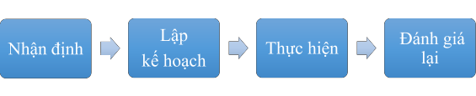

- Nhận định tình huống: Quan sát hiện trường xem có vấn đề nguy hiểm hay không, có một người bị nạn hay nhiều người bị nạn, tình huống xảy ra có xa hay gần trung tâm y tế, mức độ đã được trợ giúp ra sao.

- Lập kế hoạch chuẩn bị sơ cấp cứu nạn nhân.

- Thực hiện theo kế hoạch sơ cấp cứu và hỗ trợ nạn nhân như: hà hơi thổi ngạt, ép tim ngoài lồng ngực.

- Đánh giá lại kết quả vừa cấp cứu xem tình trạng sức khoẻ của nạn nhân có được cải thiện không. Thông báo cho gia đình hoặc người thân, người giám hộ hợp pháp của nạn nhân càng sớm càng tốt. Trấn an và giải thích cho nạn nhân được sơ cứu. Hoàn tất thủ tục báo cáo sự việc xảy ra.

**II. TRÌNH TỰ CẤP CỨU BAN ĐẦU Cấp cứu ban đầu theo trình tự ABCDE**

**1. Airway (A): Đường thở**

Trước hết cần xác định nạn nhân còn tỉnh, còn tiếp xúc được hay không; nếu bị tắc nghẽn đường thở thì cần thực hiện ngay lập tức các động tác sau:

- Nghiêng người ghé tai sát miệng nạn nhân để xem còn thở hay không.

- Mở miệng nạn nhân kiểm tra xem có đờm dãi, dị vật hay không. Nếu nạn nhân vẫn còn khó thở, thì cần phải kiểm tra xem có phải do tụt lưỡi không; nếu tụt lưỡi thì phải tiến hành kéo lưỡi.

- Nâng cằm, đẩy hàm giữ cho đường thở được thẳng trục.

- Tiến hành thổi ngạt qua miệng hoặc mũi nếu bệnh nhân ngừng thở.

**2. Breathing (B): Hô hấp**

Đánh giá rối loạn hô hấp dựa vào tần số thở, gắng sức hô hấp, xem trên ngực có vết thương không, đặc biệt các trường hợp có thể xử trí được ngay tại chỗ trong khi chờ đợi nhân viên y tế đến, nhất là khi:

- Nạn nhân bị ngừng thở, tím tái hay đe dọa ngừng thở phải tiến hành ngay hô hấp nhân tạo miệng - miệng hoặc miệng - mũi.

- Tổn thương hở ở ngực, cần đặt ngay miếng gạc hoặc lấy quần áo sạch, vải sạch đặt lên vết thương và băng kín để cầm máu và hạn chế khí tràn vào khoang ngực làm nạn nhân khó thở hơn. Tuyệt đối không lấy bỏ dị vật đang cắm trên ngực, nếu lấy bỏ dị vật ra thì có nguy cơ chảy máu ồ ạt, làm nạn nhân có thể tử vong nhanh chóng.

**3. Circulation (c): Tuần hoàn**

Trong khi đánh giá và xử trí tuần hoàn, luôn kiểm tra đường thở và hô hấp. Đối với xử trí tuần hoàn, cần kiểm soát chảy máu.

Đánh giá về tuần hoàn dựa vào:

- Bắt mạch cánh tay, cổ tay, mạch bẹn. Trong trường hợp cấp cứu cơ bản ngoài cộng đồng có thể bỏ qua bước này nếu nạn nhân suy hô hấp.

- Nạn nhân có dấu hiệu lơ mơ, da xanh tái, nhợt nhạt, vã mồ hôi, đó là dấu hiệu mất máu. Cần phải có các biện pháp can thiệp để kiểm soát chảy máu bên ngoài, còn chảy máu bên trong cần phải can thiệp phẫu thuật mới kiểm soát được.

- Các biện pháp cầm máu đơn giản như băng ép hoặc ép chặt vào chỗ đang chảy máu bằng quần áo hoặc băng gạc sạch vô khuẩn, giữ nguyên đến khi nhân viên y tế đến, tuyệt đối không bỏ tay đang giữ ép ra hoặc bỏ gạc đang giữ để thay gạc mới sẽ làm cho máu chảy mạnh hơn và khó cầm máu.

Trường hợp nạn nhân có biểu hiện ngừng tim cần tiến hành biện pháp hồi sinh tim phổi bằng ép tim ngoài lồng ngực (nội dung được hướng dẫn cụ thể trong bài cấp cứu cơ bản).

**4. Disability (D): Thần kinh**

- Cần đánh giá nhanh tổn thương hệ thần kinh theo 4 mức độ như sau:

Mức độ 1. Nạn nhân tỉnh và giao tiếp bình thường.

Mức độ 2. Nạn nhân đáp ứng (trả lời, cử chỉ) với lời nói khi được gọi, hỏi.

Mức độ 3. Nạn nhân đáp ứng với kích thích đau (chỉ áp dụng khi hỏi không thấy trả lời: mức độ 2).

Mức độ 4. Nếu không đáp ứng với lời nói khi hỏi (mức độ 2) hoặc kích thích đau (mức độ 3), như vậy nạn nhân đã hôn mê, tiên lượng rất xấu, nên chuyển sớm đến cơ sở y tế để được chăm sóc và điều trị.

- Trường hợp nạn nhân không tỉnh hoặc ở mức độ 4 thì có biểu hiện tổn thương não. Ngoài ra khi bệnh nhân đang tỉnh sau đó rơi vào hôn mê, hoặc có thay đổi ý thức theo các mức độ như trên thì thường là tiếp tục chảy máu hoặc thương tổn trong não nặng lên.

- Trường hợp nạn nhân có tổn thương ở đầu hay rách da, vỡ xương, thậm chí chảy dịch não tủy hoặc hở tổ chức não,... chỉ nên dùng gạc sạch hoặc quần áo sạch băng lên vết thương, tuyệt đối không bôi, đắp bất cứ thuốc, hóa chất, lá cây gì, không rút dị vật còn cắm tại đó ra.

**5. Exposure (E): Lộ toàn thân**

- Khi sơ cứu nạn nhân đã ổn định, nên cởi bỏ quần áo nạn nhân để đánh giá các tổn thương khác tránh bỏ sót tổn thương.

- Cố định cột sống cổ nếu nghi ngờ chấn thương cột sống cổ: Nếu nạn nhân tỉnh táo, khuyến khích họ nằm yên hoàn toàn. Dùng nẹp cột sống chuyên dụng hoặc vật liệu có sẵn: túi cát, vật nặng, khăn vải cuộn chặt để cố định hai bên cột sống cổ, lưng, dùng băng keo hoặc dây để cột lại. Khi nạn nhân đã nằm trên ván cứng có thể đặt hai bao cát ở hai bên cổ chiều dài từ tai đến xương đòn rồi cố định bằng dây buộc ở trán, vai, cánh chậu, gối và cổ chân.

***Lưu ý:* Đặt nạn nhân ở tư thế an toàn**

- Tư thế an toàn cho nạn nhân là tư thế nhằm để bảo vệ đường thở thông thoáng.

- Tất cả các nạn nhân hôn mê đều nên được đặt ở tư thế an toàn. Không nên thay đổi tư thế nạn nhân khi nghi ngờ có chấn thương cột sống như trường hợp chấn thương, liệt chân, đại tiểu tiện không tự chủ.

- Tư thế an toàn đối với nạn nhân hôn mê (để lưỡi không tụt về phía sau gây tắc nghẽn hầu họng hoặc tránh sặc chất nôn vào đường thở). Để nạn nhân nằm nghiêng, tay trên gấp, tay dưới duỗi thẳng ra trước mặt, chân trên co, chân dưới duỗi thẳng. Có thể dùng vải hoặc gối kê giữ nguyên bệnh nhân ở tư thế như vậy.

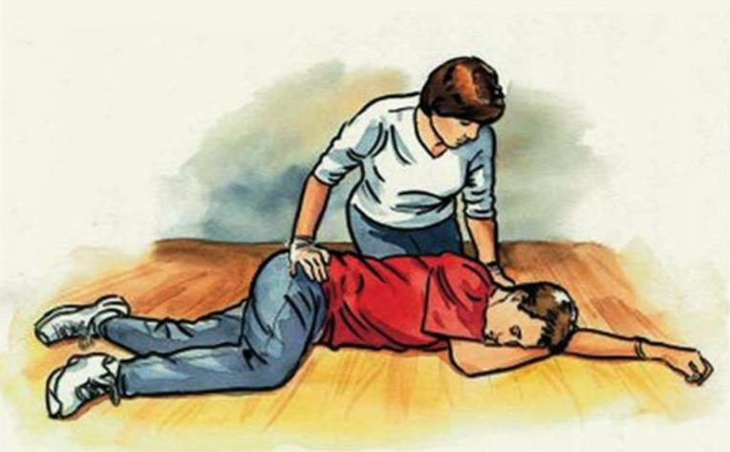

*Hình minh họa tư thế an toàn*

**III. GỌI CẤP CỨU**

**1. Yêu cầu đối với người gọi trợ giúp**

Câu từ rõ ràng, ngắn gọn và chính xác. Thông tin cung cấp đầy đủ về:

- Hiện trường: Vị trí, địa chỉ, đường đi,…

- Tai nạn: Loại tai nạn, tính chất nghiêm trọng của tai nạn.

- Nạn nhân: Số lượng, giới tính, tuổi, giờ đến cấp cứu nạn nhân, dấu hiệu nạn nhân, những sơ cứu đầu tiên đã làm, diễn biến và tình trạng nạn nhân,…

- Các nguy hiểm khác: Khí độc, chất nổ,…

- Thông tin để liên lạc: Tên của bạn, số điện thoại,…

- Chỉ dừng cuộc gọi sau khi người nhận cuộc gọi đã xác nhận và dừng cuộc gọi.

**2. Nguyên tắc vận chuyển nạn nhân**

Tốt nhất vận chuyển nạn nhân bằng các phương tiện chuyên dụng y tế: Cáng, xe đẩy, xe cứu thương,… Nếu không có hỗ trợ chuyên môn và phương tiện chuyên dụng y tế thì việc vận chuyển nạn nhân luôn luôn phải đảm bảo đúng kỹ thuật, nhanh chóng, an toàn cho cả nạn nhân và người vận chuyển, cụ thể như sau:

a) Chỉ được vận chuyển nạn nhân sau khi đã được sơ cứu, cấp cứu ban đầu.

b) Chỉ chuyển nạn nhân khi đảm bảo các yếu tố an toàn: Bảo vệ nạn nhân trong lúc di chuyển.

c) Bình tĩnh cân nhắc việc thực hiện ưu tiên cần làm tuỳ theo tình trạng tổn thương của nạn nhân.

d) Việc vận chuyển được thực hiện đồng đều theo hiệu lệnh thống nhất của người chỉ huy.

e) Theo dõi nạn nhân thường xuyên khi vận chuyển, đảm bảo nạn nhân luôn ở tư thế an toàn nhất.

**TÀI LIỆU THAM KHẢO**

1. Maconochie IK, Aickin R, Hazinski MF at al (2020); Pediatric Life Support Collaborators. Pediatric Life Support: 2020 International Consensus on Cardiopulmonary Resuscitation and Emergency Cardiovascular Care Science With Treatment Recommendations. Resuscitation. 2020 Nov;156: A120-A155

2. CDC, National Center for Injury Prevention and Control. WISQARS Leading Causes of Death Reports, 1981-2020. https://wisqars.cdc.gov/fatal-leading. Published 2022. Accessed March 15, 2022.

3. Monroe K, Smola C, Schmit E, Jeffries K, Burks AR, Nichols M. Important Advances in Pediatric Injury Prevention. South Med J. 2022 Aug;115(8):630-634. doi: 10.14423/SMJ.0000000000001432. PMID: 35922051.

4. Lama Bou-Karroum, Fadi El-Jardali, Mathilda Jabbour, Aya Harb, Racha Fadlallah, Nour Hemadi, Samar Al-Hajj; Preventing Unintentional Injuries in School-Aged Children: A Systematic Review. *Pediatrics* May 2022; 149 (Supplement 6): e2021053852J. 10.1542/peds.2021-053852J

**CÂU HỎI LƯỢNG GIÁ**

1. Nhiệm vụ của người sơ cấp cứu phải làm gì?

2. Nhiệm vụ của người trợ giúp cấp cứu phải làm gì?

3. Hãy nêu nội dung cơ bản của trình tự sơ cấp cứu theo ABCDE?

4. Mô tả cách đặt bệnh nhân bị hôn mê ở tư thế an toàn?

**Bài 2. CẤP CỨU CƠ BẢN**

|  |
| --- |
| **Mục tiêu học tập:**  1. Mô tả được các bước cấp cứu cơ bản.  2. Thực hành cách đánh giá hô hấp trong cấp cứu cơ bản.  3. Thực hành cách thổi ngạt và ép tim trong bước cấp cứu cơ bản. |

**I. ĐỊNH NGHĨA**

Cấp cứu cơ bản là việc áp dụng các kỹ thuật cấp cứu đơn giản, dù chỉ có một người cấp cứu cũng có thể hỗ trợ được các chức năng sống như: Hô hấp và tuần hoàn cho trẻ bị trụy tim mạch ngay cả khi không có các thiết bị cấp cứu. Sau khi nạn nhân đã được tiếp cận an toàn, đánh giá mức độ tri giác bằng phương pháp đơn giản, tiến hành đánh giá và xử trí theo trình tự ABC.

**II. TRÌNH TỰ THỰC HIỆN**

Trình tự cấp cứu cơ bản chung cho nạn nhân là trẻ bị ngừng thở, ngừng tim theo các bước sau:

**1. Tiếp cận ban đầu: Danger, Responsive, Send for help (DRS)**

- Ở môi trường bên ngoài, người cấp cứu không được để mình trở thành nạn nhân thứ hai và đứa trẻ bị tai nạn phải được thoát khỏi sự nguy hiểm càng nhanh càng tốt. Những việc này phải được thực hiện trước khi tiến hành đánh giá đường thở. Trong trường hợp có một người cấp cứu, nên gọi sự hỗ trợ ngay khi phát hiện nạn nhân không đáp ứng.

- Khi có 2 người tiến hành cấp cứu thì một người sẽ làm cấp cứu cơ bản trong khi người thứ hai gọi cấp cứu, sau đó quay lại trợ giúp người thứ nhất và nên đổi vị trí cho nhau ít nhất 2 phút một lần để tránh mệt mỏi. Nếu có hơn 2 người cấp cứu thì 2 người thực hiện cấp cứu, những người còn lại sẽ phân công nhau để thực hiện các công việc của người trợ giúp như đã nêu trong Bài 1 của tài liệu này. Nếu chỉ có một người cấp cứu và không có sự hỗ trợ thì người đó phải tiến hành cấp cứu cơ bản trước trong 1 phút và sau đó tự mình gọi điện thoại. Trong trường hợp nạn nhân là trẻ sơ sinh hoặc trẻ nhỏ, nhân viên cứu hộ có thể bế trẻ ra nơi để điện thoại và vẫn tiếp tục làm cấp cứu cơ bản trên đường đi.

**a) Gọi điện thoại tìm kiếm sự hỗ trợ trước**

Trong một vài trường hợp, trình tự trên bị đảo ngược. Như đã miêu tả, ở trẻ em, việc ngừng thở, ngừng tuần hoàn sẽ dẫn đến ngừng tim nhanh chóng. Do đó, cần phải hỗ trợ ngay tức khắc về hô hấp và ép tim ngoài lồng ngực như cấp cứu cơ bản để có thể cứu sống trẻ. Tuy nhiên trong một vài trường hợp, nếu tiến hành sốc điện sớm có thể cứu được tính mạng trẻ, ví dụ, trong ngừng tim do rối loạn nhịp tim. Trong những trường hợp đó, khi có hai người cứu hộ, một người tiến hành cấp cứu cơ bản, còn một người gọi trung tâm cấp cứu như đã miêu tả phía trên. Nếu chỉ có một người cứu hộ thì nên tiến hành gọi trung tâm cấp cứu trước và tiến hành cấp cứu cơ bản ngay sau đó.

**b) Đánh giá tình trạng của trẻ bị TNTT**

Đánh giá đáp ứng của trẻ bằng cách đơn giản là hỏi trẻ: **“Cháu có bị sao không”** và kích thích trẻ như giữ đầu và lay tay trẻ. Điều này sẽ tránh làm nặng lên ở những trẻ có chấn thương cột sống cổ. Những trẻ nhỏ, nếu vì quá sợ mà không trả lời được, vẫn có thể đáp ứng bằng cách mở mắt hoặc kêu lên những tiếng nhỏ.

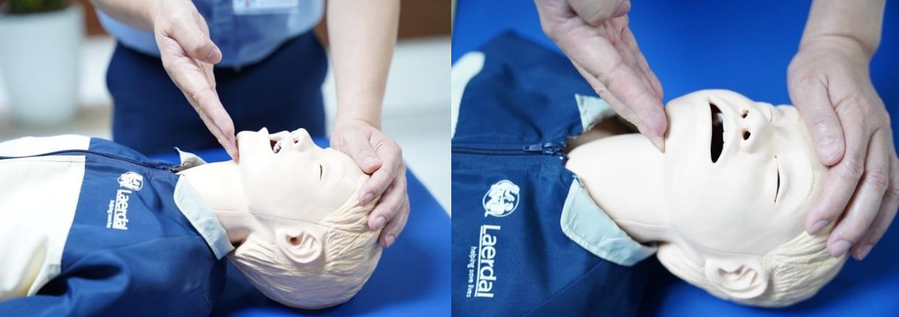

**Hình 1. Nâng cằm ở trẻ lớn**

**2. Đường thở (Airway - A)**

Tắc nghẽn đường thở có thể là nguyên nhân đầu tiên. Khi giải quyết được sự tắc nghẽn này, trẻ có thể hồi phục mà không cần can thiệp gì thêm. Trẻ không thở được có thể do lưỡi tụt về phía sau gây tắc nghẽn hầu họng. Trong trường hợp này phải mở thông đường thở bằng thủ thuật ngửa đầu và nâng cằm. Người cấp cứu đặt bàn tay vào trán trẻ rồi từ từ đẩy ra phía sau. Đối với trẻ nhỏ, đặt cổ ở tư thế trung gian, còn đối với trẻ lớn thì đặt cổ hơi ngả ra sau. Đặt ngón tay của bàn tay còn lại dưới cằm để đẩy ra trước. Tránh gây tổn thương phần mềm do giữ quá mạnh. Có thể dùng ngón tay cái giữ cho miệng trẻ không ngậm lại khi tiến hành thủ thuật.

Nếu trẻ khó thở nhưng vẫn tỉnh táo thì phải đưa trẻ tới bệnh viện càng nhanh càng tốt. Bình thường, trẻ tự tìm được một tư thế thích hợp để duy trì sự thông thoáng đường thở. Vì vậy, không nên ép trẻ phải ở tư thế không thoải mái.

Đánh giá sự thông thoáng đường thở bằng cách:

NHÌN di động của lồng ngực và bụng.

NGHE tiếng thở.

CẢM NHẬN hơi thở.

Người cấp cứu nghiêng đầu trên mặt trẻ, tai ở trên mũi trẻ, má trên miệng trẻ và nhìn dọc theo lồng ngực trẻ trong vòng 10 giây.

Trong trường hợp không thực hiện được thủ thuật này hoặc có chống chỉ định do nghi ngờ chấn thương cột sống cổ, có thể dùng thủ thuật ấn hàm. Dùng 2-3 ngón tay đặt dưới góc hàm 2 bên và đẩy hàm ra phía trước (được hướng dẫn trong phần thực hành).

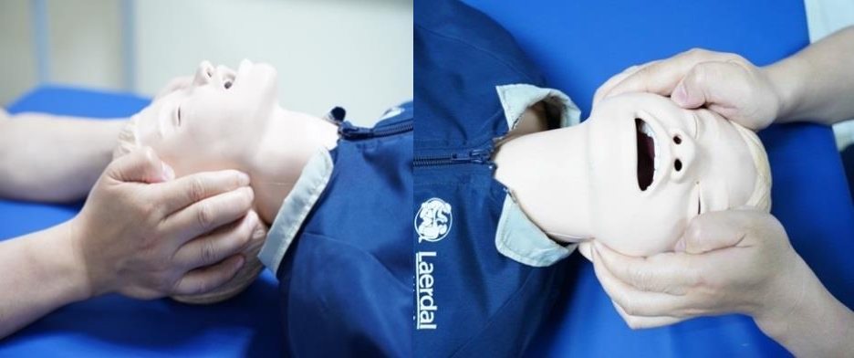

**Hình 2. Ấn hàm ở trẻ lớn**

Đánh giá sự thành công hay thất bại của biện pháp can thiệp bằng cách dùng kỹ năng NHÌN, NGHE và CẢM NHẬN đã mô tả trên.

*Chú ý:* Trong trường hợp có chấn thương, thủ thuật ngửa đầu có thể làm nặng thêm tổn thương cột sống cổ. Trong trường hợp này, biện pháp an toàn nhất là ấn hàm nhưng không ngửa đầu. Việc kiểm soát cột sống cổ chỉ thực hiện được khi có người cấp cứu thứ hai duy trì cố định cột sống cổ.

**3. Thở (B)**

Sau khi làm nghiệm pháp mở thông đường thở mà trẻ có nhịp thở bình thường đặt trẻ ở tư thế phục hồi, duy trì đường thở mở, gọi hỗ trợ hoặc đưa tới bệnh viện, trong quá trình đó vẫn tiếp tục theo dõi trẻ. Nếu đã áp dụng các biện pháp mở thông đường thở mà trẻ vẫn không thở lại trong vòng 10 giây thì nên bắt đầu thổi ngạt.

**a) Phương pháp thổi ngạt:** Thực hiện thổi ngạt 5 nhịp ban đầu.

Trong khi giữ thông thoáng đường thở, người cấp cứu tiến hành thổi ngạt theo phương pháp miệng - miệng cho trẻ lớn hoặc cả miệng và mũi cho trẻ nhỏ.

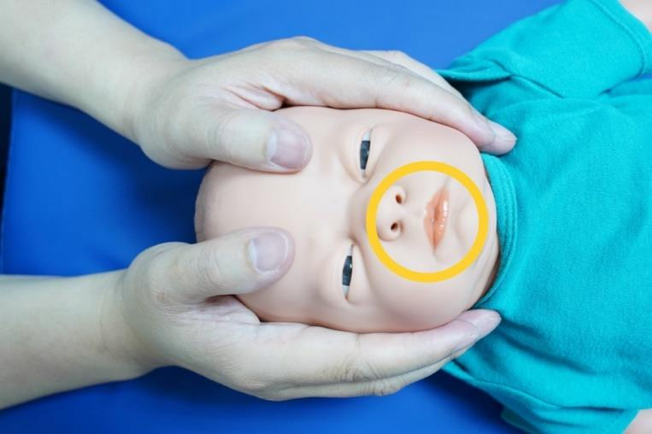

**Hình 4. Thổi ngạt miệng - miệng và mũi ở trẻ nhỏ**

Nếu chỉ sử dụng phương pháp miệng - miệng thì bịt mũi trẻ bằng ngón trỏ và ngón cái của bàn tay giữ đầu trẻ. Thổi chậm 1-1,5 giây và làm cho lồng ngực di động như mức bình thường, nếu thổi quá mạnh sẽ gây bụng chướng và tăng nguy cơ trào ngược dịch dạ dày vào phổi. Giữa 2 lần thổi, người cấp cứu hít thở để cung cấp được nhiều oxy cho nạn nhân hơn. Nếu không thể che phủ được cả miệng và mũi trẻ thì người cấp cứu chỉ nên thổi hoặc qua miệng hoặc qua mũi.

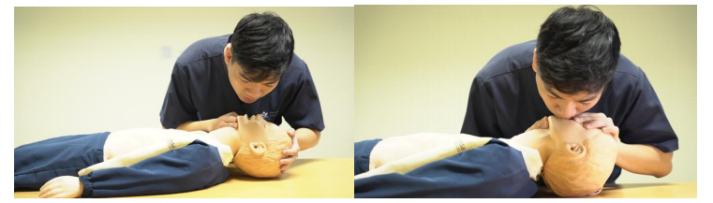

*Hình 5. Thổi ngạt miệng-miệng ở trẻ lớn*

|  |
| --- |
| **Chỉ dẫn chung về thổi ngạt**  ● Lồng ngực di động theo nhịp thổi ngạt.  ● Áp lực thổi ngạt có thể cao hơn bình thường vì đường thở nhỏ.  ● Nhịp thổi ngạt chậm với áp lực thấp nhất ở mức có thể được để làm giảm chướng bụng (do hơi đi thẳng vào dạ dày).  ● Ấn nhẹ vào sụn giáp làm giảm khí vào dạ dày. |

Nếu lồng ngực vẫn không nở thì có thể do đường thở chưa thông thoáng, do đó phải đặt lại tư thế đầu trẻ và tiếp tục thực hiện thổi ngạt. Nếu vẫn không có kết quả thì nên ấn hàm. Một người cấp cứu có thể vừa ấn hàm, vừa thổi ngạt. Nếu có hai người cấp cứu một người sẽ mở thông đường thở, một người tiến hành thổi ngạt. Thực hiện 5 lần thổi ngạt, trong khi tiến hành cấp cứu phải chú ý xem trẻ có ho hay có đáp ứng lại hành động của bạn hay không.

**b) Ép tim ngoài lồng ngực**

Đặt trẻ nằm ngửa trên mặt phẳng cứng để đạt được kết quả tốt nhất.

Do kích thước trẻ khác nhau nên cần kỹ thuật khác nhau theo lứa tuổi. Trẻ lớn trên 8 tuổi có thể sử dụng kỹ thuật dùng cho người lớn và điều chỉnh cho phù hợp với kích thước của trẻ. Ép tim sâu xuống khoảng 1/3 bề dày lồng ngực của trẻ. Vị trí ép tim thống nhất cho mọi lứa tuổi là: ***Một phần hai dưới xương ức.***

*-* ***Trẻ nhỏ dưới 8 tuổi*:** Dùng gót bàn tay của một tay ép lên xương ức ở nửa dưới xương ức, nâng các ngón tay để chắc chắn không ấn vào xương sườn trẻ, vị trí của người thực hiện ép tim thẳng trục với ngực đứa trẻ và cánh tay để thẳng.

*-* ***Trẻ lớn trên 8 tuổi*:** Dùng cả hai tay với các ngón tay khóa lại với nhau và ép sâu ít nhất 1/3 bề dày lồng ngực (hình 8). Ngay sau khi đã chọn được kỹ thuật và vị trí ép tim thích hợp, phải tiến hành ngay thủ thuật.

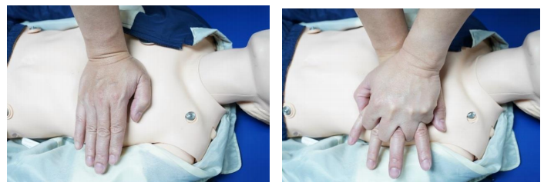

**Hình 8. Ép tim ở trẻ nhỏ và trẻ lớn**

**4. Hồi sức tim phổi liên tục**

Tần số ép tim cho tất cả các lứa tuổi là 100 - 120 lần/phút; tỷ lệ ép tim: thổi ngạt là 30:2 khi có 1 người cấp cứu. Phải cấp cứu cơ bản không ngừng cho đến khi trẻ có cử động và thở được. Ép tim nên thực hiện động tác nhanh và mạnh, độ sâu ít nhất 1/3 bề dầy lồng ngực với tỉ lệ ép tim 100 -120 chu kỳ/phút và không ngừng ép tim.

Tóm tắt Cấp cứu cơ bản qua sơ đồ sau:

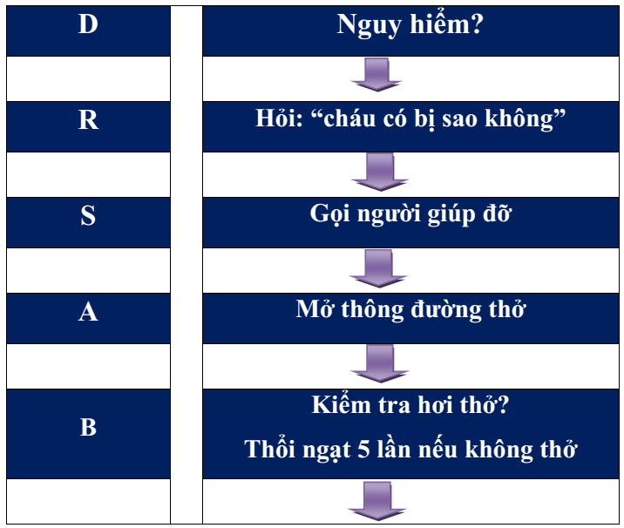

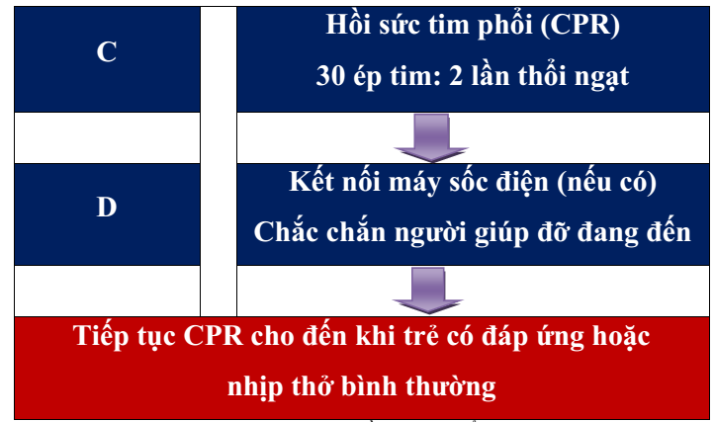

*\* CPR= Cardio Pulmonary Resuscitation = Hồi sức tim phổi*

**TÀI LIỆU THAM KHẢO**

1. Theresa M. O, Federico S, Giuseppe R at al (2021): European Resuscitation Council Guidelines 2021: Basic Life Support. Resuscitation ; pp. 98 - 114 https://doi.org/10.1016/j.resuscitation.2021.02.009

2. Advanced Pediatric Life Support: The Practical Approach; Chapter 18: “Basic life support’’ Sixth Edition 2016 - pp 325-347.

3. American Red Cross (2020) Pediatric Advanced Life Support Participant’s Manual; Printed in the United States of America ISBN: 978-1- 7337007-6-4

4. Alexis A. Topjian, MD, MSCE, Chair at al (2020)

5. Hsu A, Sasson C, Kudenchuk PJ, Atkins DL, Aziz K, Becker LB, Berg RA, Bhanji F, Bradley SM, Brooks SC, et al. 2021 interim guidance to health care providers for basic and advanced cardiac life support in adults, children, and neonates with suspected or confirmed COVID-19. Circ Cardiovasc Qual Outcomes. 2021;14: e008396. doi: 10.1161/ CIRCOUTCOMES. 121.008396

**CÂU HỎI LƯỢNG GIÁ**

**Điền vào chỗ trống ý thích hợp.**

**Câu 1. Các bước cấp cứu cơ bản chung cho trẻ ngừng thở - ngừng tim gồm.**

A. Nguy hiểm?

B. Hỏi: ”cháu có bị sao không?”

C. Gọi người hỗ trợ

D.............................

E. Thổi ngạt 2 lần

F..................................

H. Kết nối máy shock điện, chắc chắn giúp đỡ đang đến.

**Câu 2. Đánh giá sự thông thoáng đường thở bằng cách.**

A. NHÌN:............................................

B. NGHE:............................................

C. CẢM NHẬN:.................................

**Câu 3. Kỹ thuật thổi ngạt: *(Khoanh tròn vào câu trả lời đúng nhất).***

A. Lồng ngực di động theo nhịp thổi ngạt.

B. Cần thổi ngạt càng nhanh càng tốt.

C. Cần thổi ngạt càng mạnh càng tốt vì đường thở nhỏ.

**Câu 4. Kỹ thuật ép tim ngoài lồng ngực.**

*(Khoanh tròn vào chữ cái câu trả lời đúng nhất)*

A. Kỹ thuật ép tim như nhau với mọi lứa tuổi.

B. Độ sâu ít nhất 1/3 bề dầy lồng ngực với tỉ lệ ép tim 100 chu kỳ/phút cho mọi lứa tuổi.

C. Nên kiểm tra lại vị trí ép tim sau mỗi lần thông khí.

**Câu 5. Tư thế ép tim đúng nhất cho trẻ 15 tuổi là.**

A. Vòng tay ôm ngực.

B. Hai ngón tay.

C. Một gót bàn tay.

D. Hai gót bàn tay.

**Câu hỏi đúng/sai:** Đánh dấu √ vào ô thích hợp dưới đây.

|  |  |  |  |
| --- | --- | --- | --- |
| **Câu** | **Nội dung câu hỏi** | **Đúng** | **Sai** |
| 6 | Cấp cứu cơ bản đường thở gồm:  A. Đối với trẻ nhũ nhi, đặt cổ ở tư thế trung gian, còn đối với trẻ lớn thì đặt cổ hơi ngả ra sau.  B. Đánh giá sự thông thoáng đường thở bằng cách: NGHE, NHÌN, CẢM NHẬN.  C. Nếu nghi ngờ chấn thương cột sống cổ cần dùng thủ thuật ấn hàm.  D. Có thể dùng tay lấy dị vật cho trẻ nếu nhìn thấy. |  |  |
| 7 | Kỹ thuật thổi ngạt gồm:  A. Tiến hành khi trẻ không thở lại trong 10s dù đã được mở thông đường thở.  B. Cần thổi ngạt 2 lần miệng - miệng hoặc miệng - mũi.  C. Thổi ngạt/ép tim = 30/2.  D. Nhịp thổi ngạt càng nhanh càng tốt. |  |  |
| 8 | Kỹ thuật ép tim ngoài lồng ngực gồm:  A. Đặt trẻ nằm ngửa trên mặt phẳng cứng để đạt được kết quả tốt nhất.  B. Vị trí ép tim thống nhất cho mọi lứa tuổi là: một phần hai dưới xương ức.  C. Cấp cứu cơ bản không ngừng cho đến khi trẻ có cử động và thở được.  D. Việc ép tim không cần thiết sẽ gây hại cho bệnh nhân. |  |  |

**Bài 3. GÃY XƯƠNG**

|  |
| --- |
| **Mục tiêu bài học:**  1. Nguyên nhân và phân loại gãy xương.  2. Trình bày các triệu chứng của gãy xương.  3. Thực hiện được cách xử trí ban đầu gãy xương. |

**1. Định nghĩa**

Gãy xương là tình trạng mất đi tính liên tục của xương, có thể biểu hiện dưới nhiều hình thức khác nhau, từ một vết rạn cho đến gãy xương hoàn toàn.

**2. Nguyên nhân**

- Gãy xương thường là do tác động của một lực vào xương, hoặc ở xa chỗ đó. Do đó có thể là gãy xương trực tiếp hoặc gián tiếp.

- Gãy xương trực tiếp: Ít gặp, đường gãy thường cắt ngang qua xương và ổ gãy ở ngay vùng bị tác động, thường bao gồm các thương tổn ở các phần mềm. Các xương bị gãy trực tiếp là các xương ở nông ngay dưới da.

- Gãy xương gián tiếp: Thường gây ra do gấp xương, xoắn xương, do ép hoặc co cứng cơ và ổ gãy có thể ở xa nơi bị lực tác động vào.

**3. Phân loại**

Gãy xương được chia làm 2 loại chính: Gãy xương kín và gãy xương hở và cả 2 đều có thể là gãy xương biến chứng.

**-** Gãy xương kín: Tổ chức da ở vùng xung quanh ổ gãy không bị tổn thương hoặc có tổn thương nhưng không thông với ổ gãy.

- Gãy xương hở: Tổn thương ở bề mặt da có thông với ổ gãy hoặc có đầu xương lồi ra ngoài. Gãy xương hở là một tổn thương nghiêm trọng vì nó không những gây chảy máu mà còn gây nên những biến chứng nhiễm khuẩn nặng nề.

- Gãy xương biến chứng: Cả gãy xương hở và gãy xương kín đều được coi là gãy xương biến chứng khi kèm theo tổn thương dây thần kinh, mạch máu hay tổ chức cơ quan nào đó.

**4. Triệu chứng**

Cơ năng: Thường gặp đau và hạn chế vận động, sưng nề sau đó bầm tím ở vùng chấn thương.

Thực thể:

- So sánh chi gãy với chi lành, nhận thấy sự biến dạng: Sưng, tụ máu, gãy góc, xoắn vặn, chi ngắn,…

- Đau chói khi nắn ngón tay vào chỗ gãy.

- Di động bất thường và tiếng xương lạo xạo là dấu hiệu điển hình của gãy xương. Tuy nhiên chỉ nên tìm hai dấu hiệu này khi chẩn đoán chưa rõ và thăm khám phải rất nhẹ nhàng, thận trọng. (Không được cố gắng tìm dấu hiệu này vì làm bệnh nhân rất đau).

- Tổn thương phối hợp như tổn thương mạch máu và thần kinh: Đầu chi lạnh, không cảm giác, không vận động được.

- Có thể có triệu chứng của sốc khi bị gãy xương hở, gãy xương chậu, xương đùi và đa chấn thương.

***Chú ý:*** Không phải tất cả các trường hợp gãy xương đều có những dấu hiệu và triệu chứng trên. Để tìm ra những dấu hiệu của gãy xương phải chủ yếu dựa vào quan sát. Không di động bất kì bộ phận nào của cơ thể nếu không cần thiết.

Nếu có sự kết hợp của 2 hay 3 triệu chứng kể trên hoặc bệnh nhân có biểu hiện sốc hoặc nếu có nghi ngờ chấn thương nặng thì xử trí như một trường hợp gãy xương.

**5. Xử trí**

***a) Mục đích***: Hạn chế di lệch của đầu xương gãy, giảm đau, phòng sốc và các tổn thương thứ phát khác tại vùng tổn thương.

***b) Xử trí***

- Gọi cấp cứu y tế.

- Đánh giá và xử trí các vấn đề về đường thở, thở và tim mạch đặc biệt trong các trường hợp gãy xương hở, xương chậu, xương đùi, đa chấn thương,…

- Tuyệt đối không vận động phần chi bị tổn thương nếu không cần thiết.

- Băng kín các vết thương nếu có. Kiểm soát chảy máu.

- Cố định tạm thời xương gãy bằng nẹp hoặc băng ép.

- Nâng cao chi bị gãy sau khi cố định để giảm sưng nề.

- Thường xuyên theo dõi bệnh nhân về tình trạng toàn thân.

***c) Nguyên tắc cố định xương gãy***

- Nẹp sử dụng phải đảm bảo đủ độ dài, rộng và vững chắc. Nẹp có thể làm bằng gỗ, tre, thanh kim loại,…

- Không đặt nẹp trực tiếp lên da thịt nạn nhân, phải có đệm lót ở đầu nẹp, đầu xương. Có thể lấy bông hoặc vải để làm đệm lót (không cởi quần áo, cần thiết rạch quần áo).

- Cố định trên và dưới vị trí xương gãy 1 khớp. Với gãy xương đùi phải bất động được 3 khớp.

- Trường hợp gãy kín đặc biệt gãy xương đùi phải kéo liên tục bằng một lực không đổi.

- Trường hợp gãy hở: Không được kéo nắn ấn đầu xương gãy vào trong nếu có tổn thương động mạch phải đặt ga rô tùy ứng, xử trí vết thương để nguyên tư thế gãy mà cố định.

- Bất động ở tư thế cơ năng: Chi trên treo tay vuông góc hoặc để duỗi thẳng và buộc vào người, chi dưới duỗi thẳng 180o.

- Sau khi cố định buộc chi gãy với chi lành thành một khối thống nhất.

- Sau khi đã bất động xong phải nhanh chóng, nhẹ nhàng chuyển nạn nhân đến cơ sở điều trị hoặc gọi cấp cứu y tế.

***Chú ý:*** Không gây đau hoặc tổn thương thêm cho nạn nhân.

|  |  |
| --- | --- |
|  |  |
| Cố định gãy xương cẳng tay | Cố định gãy xương cánh tay |

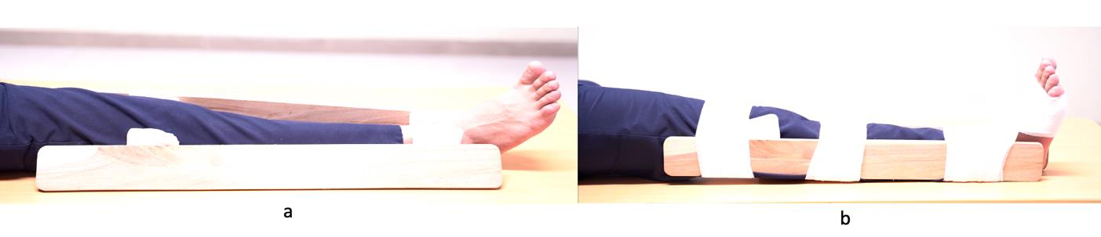

Cố định gãy xương cẳng chân

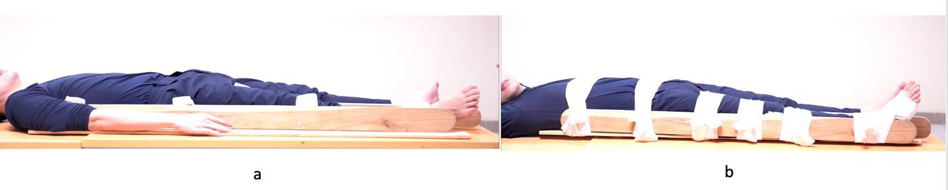

Cố định gãy xương đùi

**TÀI LIỆU THAM KHẢO**

1. Bài giảng bệnh học ngoại khoa, Đại học Y Hà Nội, Nhà xuất bản Y học, 2020

2. International Journal of Environmental Research and Public Health (2018), *The* *Global Challenge of Child Injury Prevention,* Int J Environ Res Public Health, 15(9): 1921.

3. Francesca M. et al (2017), *“*Management of the multiply injured child”*, Paediatrics and Child Health*, volume 27, issue 5, 209-214.

**CÂU HỎI LƯỢNG GIÁ**

**Câu 1:** Lựa chọn đáp án Đ/S: Tích dấu √ vào ô thích hợp.

|  |  |  |
| --- | --- | --- |
| Kỹ thuật băng ép vết thương | Đúng | Sai |
| 1. Gãy xương là một tình trạng mất đi tính liên tục của xương. |  |  |
| 2. Rạn xương không phải là gãy xương nên thường không gây nguy hiểm. |  |  |
| 3. Gãy xương thường là do tác động của một lực vào xương, có thể là trực tiếp hoặc gián tiếp. |  |  |
| 4. Gãy xương kín là loại gãy xương mà không nhìn thấy xương bị gãy không chòi ra bên ngoài da. |  |  |
| 5. Gãy xương hở nếu không gây chảy máu nhiều thì thường không nghiêm trọng. |  |  |
| 6. Biến chứng là gãy xương có tổn thương kèm theo như tổn thương dây thần kinh, mạch máu hay tổ chức cơ quan nào đó. |  |  |
| 7. Nếu không có bông gạc có thể đặt nẹp trực tiếp lên da. |  |  |
| 8. Cố định trên và dưới vị trí xương gãy 1 khớp. Với gãy xương đùi phải bất động được 3 khớp. |  |  |
| 9. Trường hợp gãy xương hở phải kéo nắn, ấn đầu xương gãy vào trong rồi mới nẹp cố định xương gãy. |  |  |
| 10. Đối với các gãy xương kín, không có vết rách da có thể không cần nẹp cố định xương gãy, có thể bó bằng một số loại thuốc thảo dược. |  |  |

**Câu 2:** Các triệu chứng của gãy xương (có thể lựa chọn nhiều hơn một đáp án):

A. Cảm thấy hoặc nghe thấy tiếng kêu “răng rắc” của xương gãy.

B. Nếu không thấy sưng nề, bầm tím thì có thể loại trừ khả năng gãy xương.

C. Giảm hoặc mất hoàn toàn khả năng vận động của xương gãy.

D. Biến dạng chi gãy: chi bị ngắn lại, gập góc hay xoắn vặn.

E. Gãy xương thường không gây sốc.

**Bài 4. CẦM MÁU VÀ BĂNG BÓ VẾT THƯƠNG**

|  |
| --- |
| **MỤC TIÊU:**  1. Trình bày cách xử trí khi bị chảy máu.  2. Thực hiện được được kỹ thuật băng che vết thương.  3. Thực hiện được kỹ thuật băng ép vết thương. |

**I. CHẢY MÁU**

**1. Tổng quan**

Khi bị cắt vào da và mạch máu bị vỡ, máu sẽ chảy, một số mạch máu chảy nhiều hơn. Mức độ của vết thương được quyết định bởi loại mạch máu và độ sâu của vết cắt.

Để dừng hoặc kiểm soát chảy máu, sử dụng băng vô khuẩn hoặc vải sạch khô để ấn vào vết thương. Đây được gọi là **áp lực trực tiếp**. Bảo vệ bản thân bằng cách đeo găng tay vô khuẩn, như găng tay y tế. Nếu không có găng tay, sử dụng vật bảo vệ khác như khăn giấy hoặc bất kì vật liệu mềm sạch khác.

**2. Mạch máu**

- Mao mạch: Là những mao mạch rất nhỏ. Trong cơ thể có hàng nghìn các mao mạch.

- Tĩnh mạch: Là những mạch máu gần bề mặt da vận chuyển máu trở về tim.

- Động mạch: Là những mạch máu lớn, có nhiệm vụ đưa máu từ tim đến tất cả các cơ quan trong cơ thể. Nếu bị rách hoặc vỡ động mạch, cơ thể sẽ bị mất lượng máu lớn trong một thời gian rất ngắn.

**3. Mức độ vết thương chảy máu**

- Chảy máu mao mạch thường dễ kiểm soát, chỉ cần ấn vào vết thương để dừng chảy máu mao mạch.

- Chảy máu tĩnh mạch cũng có thể kiểm soát bằng cách ấn vào vết thương để dừng chảy máu tĩnh mạch.

- Chảy máu động mạch có thể gây nguy hiểm. Cần nhanh chóng ấn mạnh trực tiếp vào vết thương và gọi 115 để được xử trí kịp thời.

**Lưu ý :** Một số bộ phận của cơ thể có nhiều mạch máu hơn các bộ phận khác như ở đầu và mặt có nhiều mạch máu hơn so với ngón tay, do đó vết cắt ở đầu hoặc ở mặt, máu thường chảy nhiều hơn vết cắt ở ngón tay.

**4. Dụng cụ băng bó vết thương cầm máu**

Sử dụng gạc miếng hoặc băng cuộn. Gạc miếng là vật liệu sạch được dùng để bao phủ vết thương. Một miếng gạc cũng có thể được sử dụng như gạc miếng; băng cuộn dùng để giữ gạc ở miệng vết thương và có thể ấn trực tiếp để cầm máu.

**5. Kiểm soát chảy máu**

Ở trẻ em, do nô đùa, chạy nhảy nên thường chảy máu ở mạch máu nhỏ, dễ cầm máu mà hầu như không đe dọa đến tính mạng của trẻ. Cần hết sức bình tĩnh khi thấy trẻ bị chảy máu rất nhiều ở vết cắt bất kì vị trí nào. Chảy máu có thể không tự cầm được trong một phút đầu nên cần sơ cứu ban đầu. Ấn mạnh vào vết thương để cầm máu trước khi mất một lượng máu lớn.

**6. Sử dụng băng, gạc cầm máu**

- Để cầm máu khi bị thương, hãy giữ chặt vết thương trong vài phút. Cách cầm máu nhanh này phù hợp với những vết cắt nhỏ như đứt tay, trầy xước… Để áp dụng, bạn dùng một miếng vật liệu y tế sạch và khô như băng gạc, bông gòn hoặc khăn vải mềm đặt lên vết thương. Sau đó, dùng hai tay ấn mạnh vào miếng vật liệu, giữ chặt cho đến khi máu ngừng chảy.

- Chú ý: Luôn luôn phải giám sát nếu trẻ đang dùng băng hoặc gạc nhỏ vì có thể kéo băng và gạc ra, cho vào miệng và gây nghẹt thở.

**7. Chấn thương do tai nạn**

- Chấn thương nội tạng: Một số chấn thương sâu vùng ngực, bụng hoặc não có thể dẫn đến chảy máu nội tạng. **Chảy máu nội tạng** là chảy máu sâu bên trong cơ thể ở dưới lớp da, triệu chứng và dấu hiệu rất đa dạng, tùy thuộc vào loại và vị trí chấn thương; thông thường trẻ có chảy máu nội tạng sẽ đau dữ dội và trông rất nặng. Một số chấn thương có thể gây chảy máu nội tạng như: Ngã từ trên cao xuống hoặc chấn thương với tốc độ rất nhanh như tai nạn ô tô, do đè ép đặc biệt xảy ra do vật nặng cũng có thể gây chảy máu nội tạng. Nếu nghi ngờ chảy máu nội tạng cần gọi 115 ngay lập tức và giữ cho trẻ bị nạn bình tĩnh trong khi chờ đợi 115 đến.

- Chấn thương hở: Những vết cắt ngoài da thường gọi là **vết thương hở**. Một số loại vết thương hở như vết trầy da, vết cắt, mụn rộp, vết đâm và chảy máu mũi,...

**+ Vết trầy da** xảy ra khi lớp trên cùng của da bị mất với chảy máu ít. Trẻ thường bị trầy da ở khuỷu tay hoặc đầu gối, vết trầy xước thường không nghiêm trọng, nhưng có thể nhiễm trùng nếu như không sơ cứu đúng cách, bởi vì tận cùng thần kinh ở da có thể bị tổn thương nên vết trầy da có thể gây đau đớn.

**+ Vết cắt** là tổn thương trên da, vết cắt có thể nham nhở hoặc trơn nhẵn, nông hoặc sâu, to hoặc nhỏ. Ví dụ vết cắt do dao, mảnh sành, miếng thủy tinh,....

**+ Mụn rộp** là dịch trong bong bóng dưới da, mụn rộp có thể to hoặc nhỏ. Dịch trong mụn thường vô khuẩn nếu da không bị tổn thương.

**+ Vết đâm** là một lỗ nhỏ ở trên da, nó có thể sâu hoặc nông. Vết thương do đâm thường không chảy máu nhiều tuy nhiên có nguy cơ nhiễm trùng cao bởi vì rất khó để làm sạch vi khuẩn. Ví dụ vết đạn bắn, bị nhọn cắm vào, dao nhọn hoặc que sắc nhọn đâm,...

**+ Chảy máu mũi** là máu chảy ra từ mũi. Chảy máu mũi do tình trạng viêm mũi hoặc do trẻ ngoáy mũi. Chảy máu mũi hay xảy ra ở mùa đông do tình trạng nhiễm trùng hô hấp và không khí hanh khô. Dị ứng cũng có thể gây chảy máu mũi. Đánh vào mũi hoặc đấm vào mũi cũng có thể gây chảy máu mũi.

**Kiểm tra:**

**-** Kiểm tra cẩn thận chỗ chảy máu. Ở trẻ nhỏ một vết cắt nhỏ ở trong môi có thể thấy máu ở mặt, môi, lưỡi, cánh cẳng tay. Vì vậy, cần phải xác định nhanh điểm bị chảy máu đề phòng viết cắt lớn sẽ nguy hiểm đối với trẻ.

- Kiểm tra xem máu đang còn chảy hay đã dừng.

- Quan sát trẻ thật cẩn thận đối với trẻ bị ngã từ trên cao. Nếu trẻ có đau dữ dội hoặc nhìn xanh xao, có thể trẻ bị chảy máu nội tạng.

**2. Xử trí**

**2.1. Kiểm tra (CHECK - C)**

Đánh giá môi trường xung quanh: Đầu tiên cần quan sát môi trường xung quanh xem có an toàn hay không. Thông báo đến mọi người vị trí trên cơ thể nạn nhân nơi đang có máu tràn hoặc dịch cơ thể và tiến hành các biện pháp thích hợp để bảo vệ bản thân và người khác khi tiếp xúc. Tìm kiếm nguyên nhân chính làm trẻ bị thương, ví dụ như đồ vật sắc, nhọn hoặc miếng thủy tinh vỡ. Nếu có nguy hiểm đưa nạn nhân đến vị trí an toàn; phải cẩn thận di chuyển đối với nạn nhân bị ngã từ trên cao, bởi vì có thể có tổn thương cột sống. Tìm kiếm người liên quan và những nạn nhân bị thương khác và tìm hiểu nguyên nhân vì sao xảy ra tai nạn.

**2.2. Cấp cứu ABC**

|  |  |
| --- | --- |
|  | **Không quá 15 đến 30 giây**  **(Đánh giá nhanh các dấu hiệu đe dọa tính mạng)**  + Trẻ có tỉnh táo và đáp ứng nhanh không?  + Trẻ không thở hoặc thở hổn hển?  + Tưới máu da? Có chỗ chảy máu không? |

**2.3. Trình tự cấp cứu ABCDE**

Thực hiện trình tự cấp cứu ABCDE. Chú ý các điểm sau:

- Bạn có nhìn thấy máu không? Nếu có, tìm vị trí chảy máu. Bạn không thể nói trẻ tổn thương nặng nếu không nhìn thấy vết thương.

- Dịch cơ thể có cần làm sạch không? Tiến hành các biện pháp thích hợp để bảo vệ bản thân và người khác.

- Nếu trẻ ngã? Cần thận trọng di chuyển trẻ đề phòng trẻ có thể bị chấn thương cột sống. Quan sát các dấu hiệu của chảy máu nội tạng, như đau dữ dội.

**2.4. Gọi sự giúp đỡ (CALL - C)**

|  |  |
| --- | --- |
|  | Bạn có thể cần sự hỗ trợ từ người trông trẻ hoặc người lớn để giúp chăm sóc trẻ hoặc giám sát trẻ khác. Yêu cầu người khác di chuyển các trẻ khác ra khỏi vùng có máu và dịch cơ thể  Quan sát trẻ theo kế hoạch nếu có sẵn. Bao gồm những hướng dẫn thực hành trong tình huống y tế đặc biệt. Gọi 115 đối với chảy máu nặng hoặc chảy máu không cầm sau khi ấn trực tiếp vào vết thương |

**2.5. Sơ cứu (CARE - C)**

**2.5.1. Chảy máu nặng**

Tai nạn dẫn đến chảy máu nghiêm trọng sẽ gây đau đớn cho trẻ, nếu không kiểm soát nhanh chóng việc chảy máu, dẫn đến mất nhiều máu se đe dọa đến tính mạng của nạn nhân, vì vậy cần nhanh chóng thực hiện việc cầm máu và phẫu thuật khâu vết thương.

**a) Cảnh báo khi trẻ gặp tai nạn chảy máu nặng**

- Không cho trẻ ăn hay uống bất cứ thứ gì vì có thể cần phải gây mê.

- Cởi bỏ hoặc cắt quần áo để bộc lộ vết thương nếu cần thiết và không loại bỏ bất cứ thứ gì dính vào vết thương vì có thể sẽ làm máu chảy nhiều hơn.

- Không đè trực tiếp vào vết thương nếu có dị vật dính trong vết thương, thực hiện ấn vào 2 bên mép vết thương ép vào để kiểm soát chảy máu.

- Nếu chảy máu sau chấn thương đầu và chảy dịch từ tai, mũi hoặc vết thương sọ hở cần khẩn cấp gọi 115 trợ giúp kịp thời.

**b) Hướng dẫn xử trí**

**-** Bước 1. Dùng gạc, đệm hay mảnh vải sạch hoặc có thể là bàn tay trần đè trực tiếp lên vết thương ngay lập tức để cầm máu *(như hình dưới)*. Việc này có thể hướng dẫn, khuyến khích trẻ giúp bạn khi gặp tình huống.

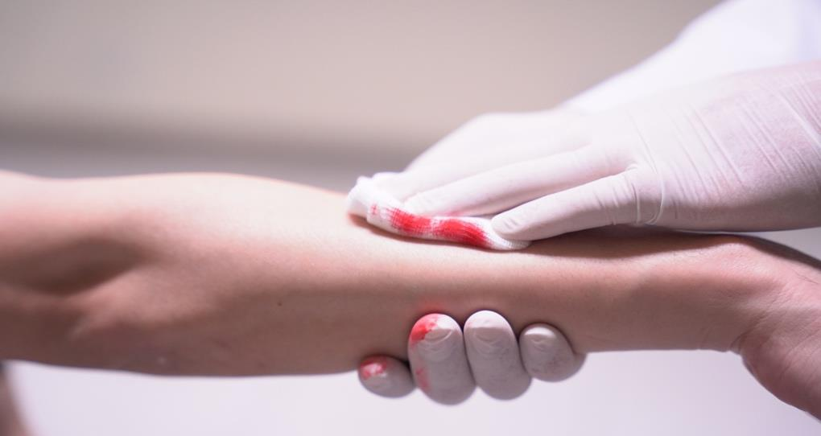

- Bước 2. Tiếp tục duy trì áp lực lên vết thương để cầm máu, đồng thời nhờ người khác gọi giúp sự hỗ trợ của 115.

- Bước 3. Dùng băng để cố định vết thương đảm bảo chắc chắn duy trì áp lực để máu không chảy, nhưng không được quá chặt ảnh hưởng đến sự lưu thông tuần hoàn của máu. Kiểm tra lưu thông tuần hoàn của máu bằng cách ấn móng tay hoặc chân (tùy theo vị trí vết thương ở tay hay chân), nếu móng tay hoặc chân không hồi phục ngay tức là băng quá chặt, nếu máu đã ngưng chảy thì nên nới lỏng*.*

- Bước 4. Sốc có khả năng phát triển nếu chảy máu nghiêm trọng. Cần đỡ và nâng cao phần bị thương trong khi duy trì áp lực và giúp trẻ nằm xuống một tấm chăn, nâng chân cao hơn mức của tim và đắp cho trẻ một tấm chăn để giữ ấm *(hình dưới)*.

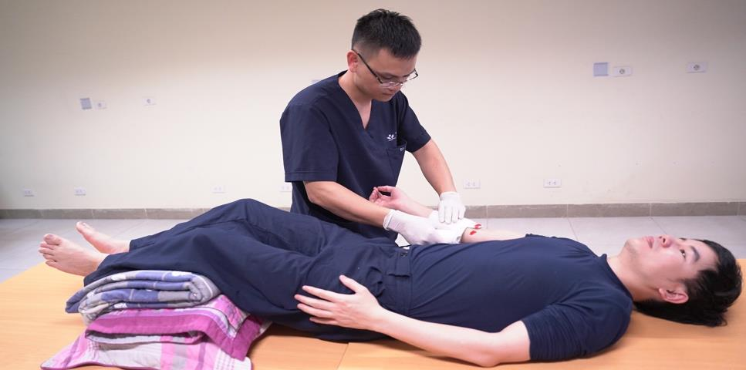

- Bước 5. Nếu máu vẫn chảy qua cả tấm băng đầu tiên, hãy đặt một miếng băng khác lên trên và bọc lại bằng băng. Nếu chảy máu vẫn tiếp tục có thể áp lực trực tiếp không đúng vị trí, cần tháo cả 2 miếng băng và băng bó lại và phải đảm bảo miếng đệm mới phải nằm đúng trên vị trí vết thương. Nếu vẫn không thể cầm máu bằng áp lực trực tiếp và nếu đã được hướng dẫn kỹ năng garo thì có thể thực hiện biện pháp này *(hình dưới).*

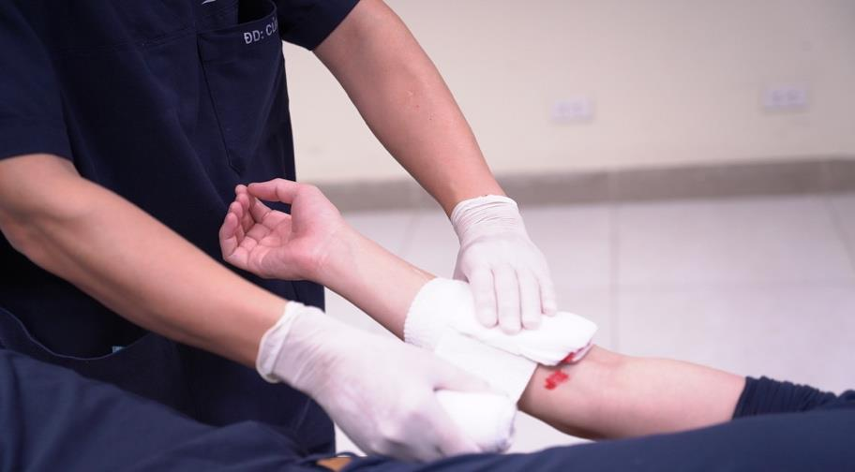

- Bước 6. Theo dõi nhịp thở, mạch và mức độ phản ứng trong khi chờ cấp cứu đến.

**2.5.2. Di vật kẹt trong vết thương**

Một vật như mảnh thủy tinh, mảnh sành,...bị kẹt trong vết thương là nghiêm trọng vì nó có thể đang cắm vào vết thương, ngăn máu chảy, đừng lấy nó ra. Bảo vệ nó bằng đệm và băng rồi nhờ trợ giúp của y tế.

**a) Cảnh báo khi dị vật kẹt trong vết thương**

Đừng cố gắng loại bỏ vật thể đang bị kẹt trong vết thương vì có thể gây thêm tổn thương và chảy máu.

**b) Hướng dẫn xử trí**

- Bước 1. Giúp trẻ nằm và giữ cho trẻ bình tĩnh. Ấn lên vết thương để làm chậm chảy máu và chú ý không di chuyển dị vật và gây thêm tổn thương *(như hình dưới).*

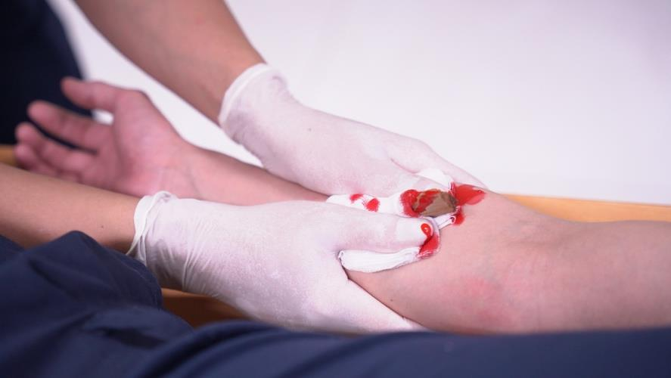

- Bước 2. Nhẹ nhàng đặt một vài miếng gạc lên vết thương và dị vật để giảm thiểu nguy cơ nhiễm trùng.

- Nếu di vật nhỏ, tạo phần đệm sao cho cao hơn một chút so với dị vật, loại băng cuộn (spareroller bandages) là phù hợp *(như hình dưới).*

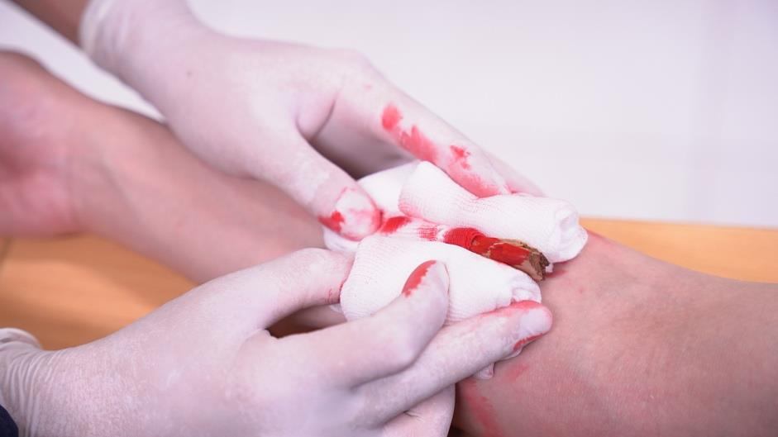

- Nếu di vật rất lớn tạo phần đệm ở hai bên sau đó băng lại ở phía trên và dưới di vật thay vì lên chính dị vật *(hình dưới)*.

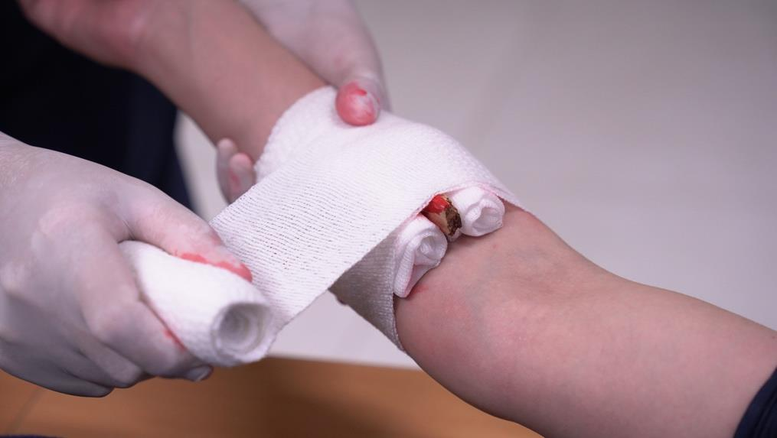

- Bước 3. Bảo vệ miếng đệm tại chỗ bằng cách quấn băng lên miếng đệm, hãy cẩn thận để không ấn dị vật xuống*.* Sau đó đưa nạn nhân đến bệnh viện gần nhất hoặc gọi cấp cứu 115.

**2.5.3. Vết thương trên trán**

Loại vết thương này có thể chảy máu nhiều. Nếu vết thương gây ra bởi một cú đánh vào đầu, hãy theo dõi mọi thay đổi trong tình trạng của trẻ, đặc biệt là mức độ phản ứng trong khi chờ trợ giúp y tế.

**a) Cảnh báo đối với vết thương trên trán**

- Nếu máu vẫn tiếp tục thấm qua miếng gạc đầu tiên và thứ hai hãy thêm miếng gạc nữa và tạo thêm áp lực để cầm máu.

- Nếu chảy máu rất nhiều không kiểm soát được hoặc có khả năng chấn thương não, GỌI NGAY 115.

- Nếu trẻ không phản ứng và không thở bình thường hãy bắt đầu PCR ngay lập tức với 30 lần ép ngực, đồng thời GỌI NGAY 115.

**b) Hướng dẫn xử trí**

- Bước 1. Che vết thương bằng băng sạch vô trùng miếng lớn, đè một lực cố định lên miếng băng và vết thương để kiểm soát chảy máu. Đặt một miếng đệm khác lên trên nếu cần thiết và tiếp tục đè lên vết thương *(hình dưới).*

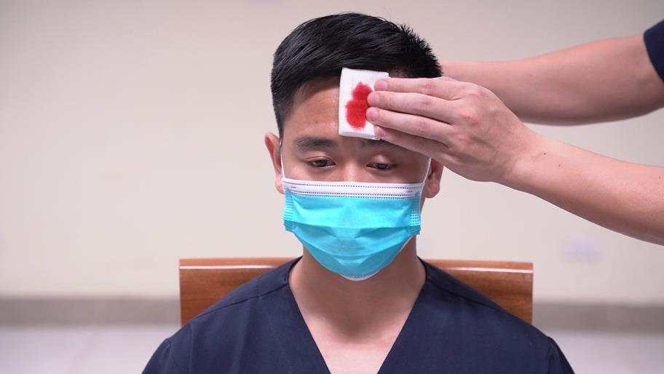

- Bước 2. Băng chắc chắn tại chỗ. Nếu máu vẫn còn chảy dung bàn tay của bạn tiếp tục đè lên vết thương *(hình dưới).*

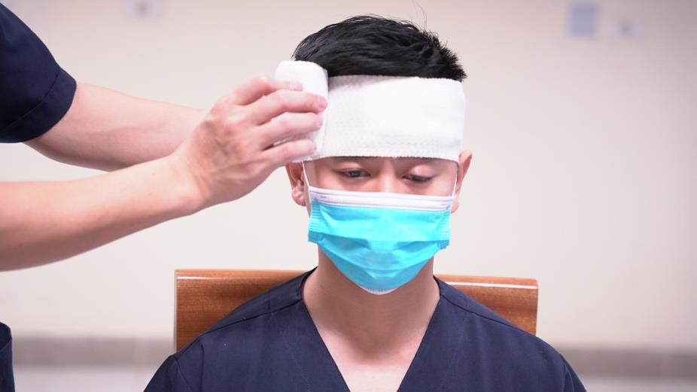

- Bước 3. Giúp trẻ xuống với phần đầu và vai được nâng cao hơn một chút

- Bước 4. Nếu vết thương to, sâu cần phải khâu hãy đưa trẻ đến bác sỹ hoặc phòng cấp cứu.

**2.5.4. Vết cắt hoặc trầy xước**

Trẻ em rất khó chịu bởi các vết trầy xước dù là nhỏ nhất. Hãy trấn an trẻ và rửa, vệ sinh vết thương, che vết thương bằng băng dính, giữ cho vết thương sạch sẽ làm cho trẻ cảm thấy thoải mái hơn và đề phòng nhiễm trùng.

**a) Chú ý khi xử trí vết thương trầy xước**

- Không dùng bông gòn hoặc bất kỳ vật liệu mịn nào khi làm sạch vết thương hoặc che vết thương vì nó có thể dính chặt vào vết thương sẽ làm vết thương lâu lành.

- Cần làm sạch các hạt bụi bẩn ra bằng cách rửa sạch vết thương bằng nước mát, sạch.

- Nếu các hạt bụi bẩn nằm quá sâu thì cần đưa trẻ đến bác sỹ hoặc bệnh viện để vệ sinh đề phòng bị nhiễm trùng vết thương.

Khi vết thương bị nhiễm trùng sẽ dẫn đến uống ván. Đây là một bệnh nhiễm trùng nguy hiểm có trong đất, nếu vi trùng uống ván đi vào vết thương sẽ giải phóng độc tố vào thần kinh. Uốn ván được phòng ngừa tốt nhất thông qua việc tiêm chủng mở rộng. Mỗi trẻ em nên được tiêm nhắc lại uốn ván trước khi bắt đầu đi học.

**b) Hướng dẫn xử trí**

- Bước 1. Giúp trẻ ngồi xuống và trấn an trẻ. Nhẹ nhàng rửa vết trầy xước bằng xà phòng và nước, dùng miếng gạc và khăn sạch lau, nếu vết thương rất bẩn cần rửa sạch vết thương dưới vòi nước lạnh.

- Bước 2. Loại bỏ tất cả các hạt bụi bẩn bằng góc của miếng gạc hoặc nước lạnh, điều này có thể gây chảy máu nhẹ.

- Bước 3. Đè lực trực tiếp với một miếng gạc sạch để ngăn chảy máu và vỗ nhẹ vết thương bằng miếng gặc sạch*.*

- Bước 4. Bôi kháng sinh và băng lại vết thương bằng băng dính có miếng gặc đủ lớn để che vết thương và khu vực xung quanh vết thương*.*

**2.5.5. Phồng rộp da (blister)**

**a) Chú ý khi xử lý vết phồng, rộp**

- Nếu vết phồng rất lớn, cần che phủ vết thương bằng một miếng gạc sạch không dính rồi cố định tại chỗ bằng băng dính.

- Không chủ động làm vỡ vết phồng vì điều này có thể dễ làm vết thương nhiễm trùng.

- Không dùng phương pháp này cho vết phồng rộp do bỏng.

**b) Hướng dẫn xử trí**

- Bước 1. Rửa sạch vết phồng rộp bằng xà phòng và nước, sau đó rửa với nước sạch.

- Bước 2. Làm khô hoàn toàn vết phồng rộp và vùng da xung quanh, vỗ nhẹ nhàng bằng miếng gạc sạch hoặc khăn giấy*.*

- Bước 3. Tốt nhất nên che vết thương bằng băng chuyên dụng nếu có. Băng dính cần phải có một miếng đệm đủ lớn để phủ toàn bộ vết phồng rộp, chắc chắn các cạnh được làm phẳng để ngăn chặn vết phồng rộp khác phát triển.

**2.5.6. Chảy máu mũi**

Trẻ bị chảy máu cam bằng một tắc động mạnh vào mũi hoặc từ việc trẻ móc, ngoáy mũi. Chảy máu mũi thường dừng lại nhanh chóng, nhưng nó có thể báo động ở trẻ nhỏ.

**a) Cảnh báo chảy máu mũi**

- Nếu có máu hoặc dính máu từ mũi sau chấn thương đầu cần GỌI 115.

- Nếu chảy máu mũi nghiêm trọng hoặc kéo dài hơn 30 phút hãy ĐƯA TRẺ ĐẾN BỆNH VIỆN.

**b) Hướng dẫn xử trí**

- Bước 1. Giúp trẻ ngồi xuống ngửa đầu ra phía sau. Yêu cầu trẻ thở bằng miệng, sau đó véo phần thịt của mũi trong 10 phút, sau đó thả ra nghiêng về phía trước.

- Bước 2. Hướng dẫn trẻ nhổ ra dịch hoặc bất cứ thứ gì trong miệng. Nếu chảy máu vẫn chưa dừng lại véo phần thịt của mũi thêm 10 phút nữa, nếu máu vẫn chảy tiếp tục véo phần thịt của mũi thêm tối đa 10 phút nữa.

- Bước 3. Khi máu đã ngưng chảy, hãy dùng một ít bông nhúng vào nước ấm để làm sạch mặt trẻ*.*

Động viên trẻ nghỉ ngơi và không xì mũi, trong vài giờ trôi qua và không để trẻ ngoáy mũi sau khi đã cầm được máu. Nếu để trẻ ngoáy mũi có thể máu lại tiếp tục chảy.

**2.6. Hoàn thành (COMPLETE - C)**

**-** Thông báo cho phụ huynh hoặc người giám hộ của đứa trẻ.

**-** Viết một mô tả chi tiết về sự việc xảy ra.

**-** Trao đổi với nhân viên có liên quan để thu thập thông tin chi tiết đầy đủ.

**-** Điền vào hồ sơ bắt buộc, ví dụ như mẫu báo cáo sự cố trường học,...

**II. BĂNG BÓ VẾT THƯƠNG**

Gồm hai kĩ thuật là băng che vết thương và băng ép vết thương.

**1. Băng che:** Băng che vết thương có tác dụng cầm máu, bảo vệ vết thương, ngăn ngừa nhiễm khuẩn và các tổn thương thứ phát.

***Các bước xử trí:***

- Rửa tay trước và sau khi băng. Đi găng bảo hộ, dùng một lần (nếu có)

- Tránh sờ trực tiếp vào vết thương. Không nên nói chuyện, hắt hơi, ho hướng vào vết thương.

- Lau rửa, sát khuẩn vết thương bằng các dung dịch như nước muối sinh lý, oxy già 1-3%,... trước khi băng. KHÔNG nên cố làm sạch các vết thương lớn cần phải có can thiệp y tế.

- Băng phủ kín trực tiếp lên trên vết thương. Sử dụng loại băng vô trùng (nếu có) hay mảnh vải sạch đủ rộng (chiều rộng che được bên ngoài vết thương 2 cm)

**2. Băng ép:** Băng ép vết thương là quấn các vòng băng tạo ra một áp lực ép trực tiếp vết thương để cầm máu và che vết thương đồng thời có thể giúp cố định được nẹp, chi hoặc khớp, giảm sưng, phù nề.

***Các bước xử trí:***

- Băng ép vết thương ở tư thế thoải mái, đặt thêm gạc đệm nếu băng qua nền xương.

- Nâng đỡ chi bị thương, băng kín và chặt vừa phải, không băng quá chặt vì có thể hạn chế tuần hoàn.

- Luôn luôn kiểm tra tuần hoàn chi sau khi băng ép đề phòng băng quá chặt.

**Dấu hiệu băng quá chặt:** Phía dưới chỗ băng sẽ có biểu hiện

***-*** Xanh tím ngón tay hay ngón chân.

***-*** Chân, tay xanh và lạnh.

***-*** Ngứa, kích thích hay mất cảm giác ở chân, tay.

***-*** Không thể cử động ngón tay, ngón chân.

Chảy máu do nhiều nguyên nhân (tai nạn sinh hoạt, tai nạn lao động, tai nạn giao thông) gây ra, khi có chảy máu việc cầm máu và băng ép vết thương đúng cho nạn nhân sẽ tránh được các nguy cơ suy tuần hoàn, sốc, nhiễm khuẩn,… Khi có nghi ngờ chảy máu (chảy máu trong) cần phải theo dõi sát nạn nhân để phát hiện và xử trí kịp thời các dấu hiện của mất máu.

**TÀI LIỆU THAM KHẢO**

1. Holly K. Stromberg, RN, BSN, MSN, PHN, Alumnus CCRN (2020); Medical-Surgical Nursing: Concepts and Practice, 10th Edition

2. Bộ Y Tế, 2014. Hướng dẫn quy trình kỹ thuật Bệnh viện. Quy trình kỹ thuật cầm máu vết thương chảy máu, Nhà xuất bản Y học, 806 -807.

**CÂU HỎI TỰ LƯỢNG GIÁ**

1. Lựa chọn cách xử lý đúng khi xử trí chảy máu ngoài (có thể lựa chọn nhiều hơn 1 đáp án đúng):

a. Gọi xe cấp cứu/sự trợ giúp của đội cấp cứu (nếu cần).

b. Bộc lộ vết thương - lấy bỏ các dị vật ở nông, lấy cả các dị vật cắm sâu vào vết thương

c. Cầm máu bằng cách băng ép trực tiếp lên vết thương, sử dụng băng vải sạch.

d. Đối với vết thương có dị vật sâu, băng ép cả lên dị vật để cố định vết thương.

e. Gác chi bị thương cao hơn mức tim (nếu không có gãy xương kèm theo). Đặt nạn nhân nằm ở tư thế thoải mái, đầu thấp.

2. Lựa chọn đáp án Đ/S: tích dấu √ vào ô thích hợp.

|  |  |  |
| --- | --- | --- |
| **Kỹ thuật băng che vết thương** | **Đúng** | **Sai** |
| Rửa tay trước và sau khi băng. |  |  |
| Sau khi rửa tay có thể sờ trực tiếp vào vết thương. |  |  |
| Lau rửa, sát khuẩn vết thương bằng các dung dịch sát khuẩn trước khi băng. |  |  |
| Đối với các vết thương lớn cần phải có can thiệp y tế càng cố làm sạch càng tốt. |  |  |
| Băng phủ kín trực tiếp lên trên vết thương. |  |  |

3. Lựa chọn đáp án Đ/S: tích dấu √ vào ô thích hợp.

|  |  |  |
| --- | --- | --- |
| **Kỹ thuật băng ép vết thương** | **Đúng** | **Sai** |
| Băng ép vết thương ở tư thế thoải mái, đặt thêm gạc đệm nếu băng qua nền xương. |  |  |
| Băng ép phía trên vết thương mới có tác dụng cầm máu. |  |  |
| Băng càng chặt càng tốt để cầm máu vết thương. |  |  |
| Có thể đắp một số loại thuốc dân gian có tác dụng giúp cầm máu bên trong khi băng vết thương. |  |  |
| Luôn luôn kiểm tra tuần hoàn chi sau khi băng ép đề phòng băng quá chặt. |  |  |

4. Lựa chọn các dấu hiệu đúng khi băng ép vết thương quá chặt (các dấu hiệu ở dưới chỗ băng):

a. Xanh tím ngón tay hay ngón chân.

b. Chân tay vẫn ấm và hồng hào

c. Chân tay xanh và lạnh

c. Ngứa, kích thích hay mất cảm giác ở chân, tay.

d. Không thể cử động ngón tay, ngón chân.

**Phần 2**

**SƠ CẤP CỨU TAI NẠN THƯƠNG TÍCH THƯỜNG GẶP Ở TRẺ EM, HỌC SINH**

**Bài 5. DỊ VẬT ĐƯỜNG THỞ Ở TRẺ EM**

|  |
| --- |
| **Mục tiêu học tập:**  1. Trình bày được nguyên nhân thường gặp của dị vật đường thở.  2. Nắm được các bước cấp cứu trẻ bị dị vật đường thở.  3. Thực hiện được kĩ thuật vỗ lưng và ấn ngực ở trẻ em. |

**I. ĐỊNH NGHĨA**

Dị vật đường thở là các vật mắc lại trong đường thở (thanh quản, khí quản, phế quản). Theo thống kê, có khoảng 80% dị vật mắc trong đường thở là các vật nhỏ, đồ chơi (miếng lắp ghép, kim, cặp tóc,...), thức ăn (hạt ngũ cốc, hạt na, hạt dưa, thạch, vỏ tôm, mẩu xương,..). Dị vật đường thở là một loại tai nạn nguy hiểm thường gặp ở trẻ nhỏ, nhất là trẻ dưới 2 tuổi, do vật lạ rơi vào đường thở gây hẹp hoặc tắc hoàn toàn đường thở. Đây là tình trạng cấp cứu khẩn cấp, nếu không xử lý kịp thời có thể dẫn đến các hậu quả nặng nề như tổn thương não không hồi phục, thậm chí gây tử vong.

**II. NGUYÊN NHÂN**

1. Trẻ em thường có thói quen đưa các vật cầm ở tay vào mồm, đó là điều kiện dễ đưa tới dị vật rơi vào đường thở hay vào thực quản.

2. Dị vật rơi vào đường thở khi hít vào mạnh hoặc sau cười, khóc, sợ hãi.

3. Dị vật vào đường thở do bị mất phản xạ hầu họng.

**III. DẤU HIỆU NHẬN BIẾT**

Người chăm sóc chứng kiến trẻ bị hóc dị vật hoặc thấy trẻ có biểu hiện sau:

**1. Hội chứng xâm nhập**

- Trẻ đột ngột khó thở, tím tái, sau đó ho sặc sụa, mặt đỏ hoặc tím tái. Cơn kéo dài ít phút rồi dịu đi. Sau hội chứng xâm nhập trẻ ho ít đi và có thể xuất hiện dấu hiệu định khu.

- Nếu dị vật lớn, bít kín đường thở mà không tống ra được, bệnh nhân sẽ ngạt nặng và có thể chết ngay tại chỗ.

**2. Dấu hiệu/triệu chứng định khu**

- Dị vật ở thanh quản: Khàn tiếng, ho ông ổng, thở rít khi hít vào, rất dễ dẫn đến tử vong đột ngột nếu dị vật lớn,...

- Dị vật ở khí quản: Khò khè, thở rít khi thở ra. Dị vật di động trong khí quản (vỏ lạc, vỏ đậu tương,..): ho sặc sụa, có từng cơn khó thở dữ dội, nghe có tiếng lật phật sau khi ho, vỗ lưng, sau thay đổi tư thế.

- Dị vật ở phế quản: Ho dai dẳng, giảm hoặc mất thông khí và tiếng khò khè khu trú.

**IV. CÁC BƯỚC SƠ CẤP CỨU**

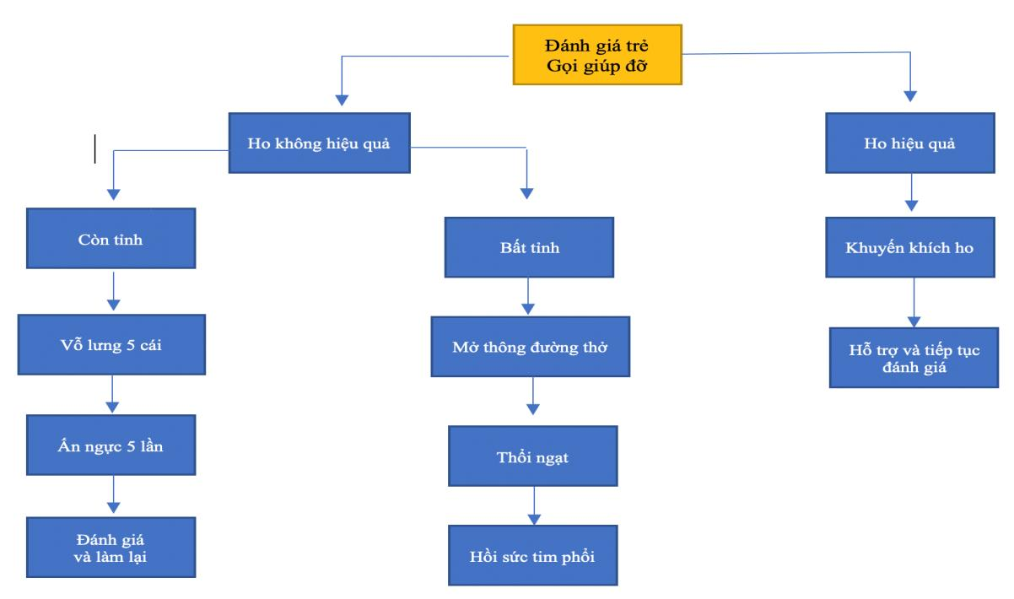

**Hình 1. Lưu đồ xử trí dị vật đường thở**

**1. Cấp cứu tại chỗ:** Khi trẻ bị sặc dị vật, người chăm sóc trẻ cần bình tĩnh thực hiện các biện pháp sau:

1.1. Các lưu ý cơ bản

- Tuyệt đối không dùng tay móc dị vật, không gây nôn hoặc cho ăn uống.

- Nếu trẻ vẫn tỉnh, ho có hiệu quả cần động viên trẻ ho. Ho tự nhiên có hiệu quả hơn bất cứ biện pháp can thiệp vật lý nào khác.

*-* Các biện pháp vật lý (vỗ lưng, ấn ngực, kỹ thuật Heimlich) chỉ được thực hiện khi trẻ không ho được hoặc ho không hiệu quả và khó thở tăng dần.

1.2. Hướng dẫn cách sơ cứu

a) Ở trẻ nhỏ đặt trẻ nằm ngang trên đùi người ngồi cấp cứu và dùng gót bàn tay còn lại vỗ lên lưng trẻ 5 lần. Nếu dị vật không bật ra ấn ngực 5 lần tại vị trí ép tim với tần suất 1 lần/giây

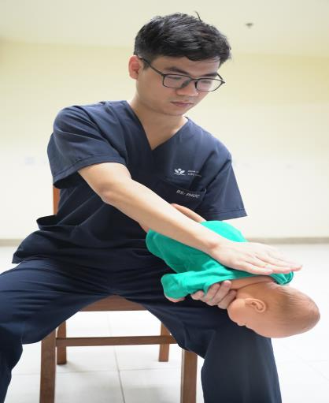

**Hình: Vỗ lưng ở trẻ nhỏ**

b) Ở trẻ lớn hơn 5 tuổi, ngoài sử dụng kỹ thuật vỗ lưng ấn ngực như trẻ nhỏ còn có thể làm kỹ thuật Heimlich với tư thế bệnh nhân đứng hoặc ngồi.

- Kỹ thuật Heimlich khi trẻ ở tư thế đứng hoặc ngồi: Người cấp cứu đứng phía sau nạn nhân, vòng tay qua người nạn nhân. Do chiều cao của trẻ thấp, để hiệu quả hơn, người cấp cứu có thể nhấc trẻ lên hoặc quỳ phía sau trẻ. Đặt gót bàn tay của một tay trên bụng trẻ ở vị trí trên rốn, dưới mũi ức, tay thứ 2 đặt lên trên tay thứ nhất, dùng cả hai tay ấn mạnh lên bụng về phía sau. Ấn 5 lần tới khi dị vật bật được ra ngoài.

- Nếu trẻ mất ý thức và ngừng thở phải tiến hành ép tim - thổi ngạt.

**2. Vận chuyển bệnh nhân**

- Khi nghi ngờ dị vật đường thở, trẻ phải được chuyển đến cơ sở có nội soi phế quản lấy được dị vật.

- Tránh kích thích trẻ khi vận chuyển.

**V. PHÒNG TRÁNH DỊ VẬT ĐƯỜNG THỞ**

1. Không cho trẻ dưới 3 tuổi ăn thức ăn cứng, quả cứng hoặc có hạt.

2. Không cho trẻ chơi các đồ vật có kích thước nhỏ.

3. Trong phòng không để đinh ghim, kim băng,…

4. Trẻ lớn không ngậm đầu bút, đinh ốc,...

5. Không gây cười, hoặc làm trẻ khóc khi đang ngậm thức ăn trong miệng.

**TÓM TẮT XỬ TRÍ TRẺ SẶC DỊ VẬT**

Nếu bạn nghi trẻ bị nghẹt thở, hãy hỏi chúng ‘Con có bị nghẹt thở không?’

|  |  |
| --- | --- |
|  | Nếu trẻ có thể thở, nói hoặc ho,... khuyến khích trẻ ho. Nếu không thể thở, ho hoặc gây ra bất kỳ tiếng ồn nào, thì phải giúp đỡ ngay lập tức. |
|  | Ho có hiệu quả. Khuyến khích trẻ ho để loại bỏ dị vật ra khỏi miệng. |
|  | Nếu ho không hiệu quả, hãy thực hiện nghiệm pháp vỗ lưng/ấn ngực. |
|  | Kiểm tra miệng và tìm các dị vật đang mắc kẹt trong miệng, họng trẻ. Không cố tình móc dị vật ra. |
|  | Nếu đường thở vẫn tắc nghẽn, hãy gọi ngay 115. Lặp lại 5 lần vỗ lưng/ấn ngực đến khi có người trợ giúp, kiểm tra lại miệng mỗi lần. Nếu trẻ bất tỉnh, hãy chuẩn bị bắt đầu hô hấp nhân tạo (CPR). |

**TÀI LIỆU THAM KHẢO**

1. Advanced Pediatric Life Support: The Practical Approach; Chapter 18: “The Choking Child’’- Six Edition 2016 - pp 347 - 356.

2. Theresa M. O, *, Federico S, Giuseppe R at al (2021): European Resuscitation Council Guidelines 2021: Basic Life Support.Resuscitation; pp.98-114 https://doi.org/10.1016/j.resuscitation.2021.02.009.

3. Bộ Y Tế (2015), Dị vật đường thở; Hướng dẫn chẩn đoán và điều trị một số bệnh thường gặp ở trẻ em (QĐ 3312/QĐ-BYT ngày 07/8/2015).

**CÂU HỎI LƯỢNG GIÁ**

|  |  |  |  |
| --- | --- | --- | --- |
| Chọn đáp án đúng: tích dấu √ vào cột thích hợp | | | |
| *Câu 1: Dị vật đường thở* | | *Đ* | *S* |
| A | Là tai nạn nhi khoa thường gặp |  |  |
| B | Trẻ trên 3 tuổi chiếm tỷ lệ cao nhất |  |  |
| C | Trẻ trai hay bị hơn trẻ gái |  |  |
| D | Trẻ em nông thôn gặp tỷ lệ ít hơn ở thành phố |  |  |
| *Câu 2: Triệu chứng của dị vật đường thở* | |  |  |
| A | Sau khi có hội chứng xâm nhập trẻ ho, tím tái |  |  |
| B | Trẻ không có hội chứng xâm nhập, đã ho vài hôm |  |  |
| C | Trẻ nuốt dị vật, không ho, kêu đau bụng, buồn nôn |  |  |
| D | Dị vật bỏ quên có thể gây khò khè kéo dài |  |  |

|  |  |
| --- | --- |
| Khoanh tròn vào câu trả lời đúng nhất | |
| *Câu 3: Chẩn đoán dị vật đường thở ở trẻ em* | |
| A | Luôn dễ dàng vì thường có người lớn chứng kiến |
| B | Chỉ có thể chẩn đoán tại cơ sở y tế |
| C | Không thể định hướng được vị trí dị vật bằng khám lâm sàng |
| D | Nội soi phế quản là tiêu chuẩn vàng để chẩn đoán dị vật đường thở |
| *Câu 4: Xử trí ban đầu dị vật đường thở ở trẻ em* | |
| A | Cần móc họng trẻ để lấy dị vật khi phát hiện trẻ bị sặc |
| B | Tiến hành các biện pháp vật lý để tống dị vật ra ngoài cho tất cả trẻ bị dị vật. |
| C | Nghiệm pháp Heimlich làm ở trẻ nhỏ có thể gây vỡ tạng |
| D | Phải đưa trẻ ngay đến bệnh viện chuyên khoa để lấy dị vật |
| D | Cần xử trí cấp cứu tại chỗ |

**Bài 6. TAI NẠN GIAO THÔNG, NGÃ**

|  |
| --- |
| **Mục tiêu học tập:**  1. Biết cách xử trí tai nạn thương tích do tai nạn giao thông và ngã.  2. Biết được các biện pháp phòng ngừa tai nạn thương tích do tai nạn giao thông, ngã |

**I. TAI NẠN GIAO THÔNG**

**1. Định nghĩa**

Tai nạn giao thông là sự việc bất ngờ, gây chấn thương ở nhiều mức độ khác nhau như xây sát, gãy chân tay, chấn thương sọ não, nội tạng có thể dẫn đến tử vong hoặc để tại di chứng tàn tật suốt đời.

**2. Nguyên nhân**

- Do thiếu sự quản lý, giám sát, chăm sóc của người lớn: Để trẻ em tự do vui chơi, nô đùa, chạy nhảy ở những khu vực đường xá đông phương tiện qua lại.

- Do trẻ không quan sát khi qua đường, sang đường,…

- Do người điều khiển phương tiện giao thông không chấp hành các quy định về an toàn giao thông.

**3. Hướng dẫn xử trí sơ cứu đối với TNGT**

**-** Gọi cấp cứu hoặc vận chuyển trẻ một cách an toàn tới cơ sở y tế gần nhất.

- Đưa trẻ ra khỏi vùng nguy hiểm, yêu cầu trợ giúp.

- Lau rửa vết thương, băng cầm máu.

- Nẹp cố định nếu nghi ngờ gãy xương, chú ý cố định đốt sống cổ (được hướng dẫn khi thực hành).

**4. Hướng dẫn phòng ngừa**

- Không để trẻ đi bộ dưới lòng đường, đùa nghịch trên hè phố, mà không có sự giám sát của người lớn.

- Khuyến khích tham gia học về kiến thức, kỹ năng tham gia giao thông an toàn.

- Khi tham gia giao thông phải luôn tuân thủ các quy định về an toàn giao thông. Giáo dục cho trẻ hình thành kỹ năng đúng khi tham gia giao thông như sang đường, qua đường phải chú ý quan sát trước sau; sử dụng phương tiện giao thông phù hợp với lứa tuổi và tuân thủ các quy tắc an toàn khi tham gia giao thông,…

**II. TAI NẠN DO NGÃ**

**1. Nguyên nhân**

- Trẻ ngã do sự bất cẩn của người lớn. Không trông coi trẻ đúng cách khiến trẻ ngã từ xe đẩy, trên võng, trên giường hoặc trên cao xuống, do tuột khỏi tay người lớn,...

- Trẻ trèo hoặc đứng trên ghế hoặc đồ vật kê không vững.

- Trẻ trượt ngã khi đi, chạy hoặc chơi đùa ở những nơi ẩm ướt, trơn trượt như nhà tắm, sàn nước, sàn nhà mới lau hoặc bị đổ nước, sân chơi.

- Trẻ chạy nhảy, nô đùa, xô đẩy nhau ngã, thường gặp ở nhà, ở trường học, trên đường đi học, đi chơi.

- Trẻ trèo cây, trèo tường, trèo cột điện, cầu thang, ban công,...

**2. Triệu chứng**

- Tổn thương phần mềm: Chảy máu ở da, tổn thương cơ.

- Tổn thương xương, khớp: Bong gân, trật khớp, rạn gãy, rạn xương.

- Chấn thương sọ não: Chấn động não, tụ máu, xuất huyết,…

**3. Hướng dẫn xử trí sơ cứu**

a) Tổn thương phần mềm

- Vết thương sưng, bầm tím: Cần lập tức đắp khăn lạnh hoặc chườm đá lạnh.

- Vết thương hở hoặc chảy máu: Rửa sạch bằng nước muối sinh lý hoặc dung dịch sát trùng và băng ép lại.

- Bong gân: Lập tức đắp khăn lạnh hoặc chườm đá; băng cố định, hạn chế vận động.

b) Gãy xương và chấn thương sọ não.

- Gọi cấp cứu hoặc nhân viên y tế.

- Kiểm tra mức độ tỉnh táo của trẻ bằng cách gọi hỏi trẻ, chống choáng.

- Bất động xương gãy bằng các nẹp sẵn có

**Lưu ý trong khi di chuyển trẻ hoặc chờ đợi bác sĩ đến khám cần lưu ý:**

- Tránh không di động trẻ.

- Đặt trẻ nằm thẳng, đầu hơi thấp hơn chân, nghiêng mặt trẻ về một bên để khi trẻ có nôn trớ, hoặc chảy máu thì chất lỏng không chảy vào miệng, mũi, tránh cho trẻ bị sặc.

- Tạm thời không được cho trẻ ăn, uống bất cứ thứ gì.

**4. Phòng tránh tai nạn xảy ra với trẻ**

- Phải luôn có người chăm sóc bên cạnh trẻ nhỏ khi trẻ ăn, ngủ, chơi. Không cho trẻ biết lật, bò, đi, nằm trên võng, giường lúc không có người lớn bên cạnh.

- Có rào hoặc thanh bảo vệ ở những nơi như cầu thang, cửa sổ, ban công với độ cao tối thiểu 75cm,…

- Đảm bảo cầu thang, bậc thềm đủ ánh sáng, dễ đi.

- Dạy trẻ không xô đẩy, leo trèo.

- Không cho trẻ đứng trên ghế, vật dụng không vững.

- Không để sàn nhà ẩm ướt, trơn trượt, sân có rêu.

- Không để đồ vật trong tầm với của trẻ.

- Không để trẻ dưới 10 tuổi trông trẻ dưới 3 tuổi.

**TÀI LIỆU THAM**

1. Lương Mai Anh, Lê Thị Hồng Hạnh (2016), Phòng chống tai nạn thương tích cho trẻ em dưới 6 tuổi, NXB Y học, Hà Nội.

2. Bộ Lao động-Thương binh và Xã hội (2013), *Phòng chống tai nạn thương tích cho trẻ em,* NXB Lao động-Xã hội.

**CÂU HỎI LƯỢNG GIÁ**

1. Hãy kể một số nguyên nhân có thể gây TNGT ở trẻ em:

A. Do thiếu sự quản lý, giám sát, chăm sóc của người lớn

B. .....................................................................................................

C. .....................................................................................................

D. .....................................................................................................

2. Lựa chọn đáp án Đ/S: tích dấu √ vào ô thích hợp.

|  |  |  |
| --- | --- | --- |
| **Nguyên tắc sơ cứu đối với trẻ bị TN giao thông** | **Đúng** | **Sai** |
| Gọi cấp cứu hoặc vận chuyển trẻ một cách an toàn tới cơ sở y tế gần nhất. |  |  |
| Lau rửa vết thương bằng cồn 90 độ |  |  |
| Nẹp cố định nếu nghi ngờ gãy xương, chú ý cố định đốt sống cổ |  |  |

3. Lựa chọn đáp án Đ/S: tích dấu √ vào ô thích hợp.

|  |  |  |
| --- | --- | --- |
| **Các biện pháp phòng ngừa tai nạn giao thông** | **Đúng** | **Sai** |
| Không để trẻ đi bộ dưới lòng đường, đùa nghịch trên hè phố, mà không có sự giám sát của người lớn. |  |  |
| Khuyến khích tham gia học về kiến thức, kỹ năng tham gia giao thông an toàn. |  |  |
| Khi tham gia giao thông phải luôn có người lớn đi kèm |  |  |
| Giáo dục cho trẻ hình thành kỹ năng đúng khi tham gia giao thông như sang đường, qua đường phải chú ý quan sát trước sau; sử dụng phương tiện giao thông phù hợp... |  |  |

4. Lựa chọn đáp án Đ/S: tích dấu √ vào ô thích hợp.

|  |  |  |
| --- | --- | --- |
| **Cách xử trí khi trẻ bị tai nạn giao thông** | **Đúng** | **Sai** |
| Cần nhanh chóng bế trẻ đến cơ sở y tế ngay lập tức. |  |  |
| Gọi cấp cứu hoặc vận chuyển an toàn tới cơ sở y tế gần nhất nếu tình trạng ổn định. |  |  |
| Đưa trẻ ra khỏi vùng nguy hiểm, yêu cầu trợ giúp. |  |  |
| Lau rửa vết thương, băng cầm máu. |  |  |
| Nẹp cố định nếu nghi ngờ gãy xương (chú ý cố định đốt sống cổ). |  |  |

**Bài 7. NGỘ ĐỘC**

|  |
| --- |
| **Mục tiêu học tập:**  1. Biết cách xử trí khi ngộ độc.  2. Biết được các biện pháp phòng ngừa ngộ độc. |

**I. NGỘ ĐỘC THUỐC VÀ THỰC PHẨM**

**1. Nguyên nhân**

- Do thiếu kiến thức và vô ý của người lớn; nhiều người có thói quen tự đi mua thuốc điều trị theo kinh nghiệm khi trẻ bị bệnh hoặc nghe theo lời mách bảo của những người xung quanh,... dẫn tới tình trạng lạm dụng thuốc hoặc dùng không đúng thuốc, không đúng liều hoặc đúng thuốc nhưng dùng quá liều mà không biết rằng thuốc có thể gây hại cho trẻ. Hơn nữa, tình trạng tự ý bỏ hay tăng liều thuốc hoặc sử dụng lại đơn thuốc cũ, lấy thuốc của trẻ này cho trẻ khác dùng, thậm chí có người còn lấy thuốc của người lớn rồi tự phân liều cho trẻ uống,... dẫn đến nguy cơ ngộ độc thuốc.

- Ngộ độc không cố ý: Ngộ độc xảy ra do trẻ tự ăn, uống thuốc, thực phẩm do cha mẹ để không cẩn thận, thường xảy ra chủ yếu ở trẻ nhỏ chập chững biết đi (tuổi trung bình là 2,5 tuổi).

- Ngộ độc do tự tử: Thường xảy ra ở tuổi tiền dậy thì (trên 10 tuổi). Những trẻ này cần phải được khám và tư vấn về mặt tâm lý và xã hội học.

- Ngộ độc do thầy thuốc gây ra: Một số trường hợp bị ngộ độc có thể do chỉ định sử dụng thuốc, liều lượng, đường dùng, phối hợp thuốc,... chưa hợp lý. Tuy vậy, cũng có những trường hợp ngộ độc xảy ra ngay cả khi dùng đúng liều, đúng chỉ định nhưng do cơ thể quá nhạy cảm đối với thuốc. Một số thuốc có thể gây ngộ độc nguy hiểm như các thuốc về tim mạch, các thuốc gây nghiện,…

- Do sử dụng thực phẩm đã hết hạn sử dụng, thức ăn để lâu ngày ôi, thiu, thực phẩm chế biến không đảm bảo vệ sinh.

**2. Triệu chứng**

Các loại ngộ độc thường gặp là ngộ độc thuốc và ngộ độc thực phẩm với một số biểu hiện như sau:

- Về tiêu hóa: Đau bụng, buồn nôn, nôn ói, tiêu chảy.

- Về hô hấp: Ho sặc, thở nhanh, tím môi, khó thở.

- Về thần kinh: Hôn mê hoặc co giật, run tay chân, run giật cơ (ở mặt, ngực, đùi, cánh tay), yếu cơ sau đó là liệt cơ. Nặng hơn có thể liệt hô hấp, rối loạn nhịp tim.

- Dấu hiệu tăng tiết: Đàm nhớt, dịch tiêu hóa, mồ hôi, nước bọt.

Khi nghi ngờ trẻ bị ngộ độc, người chăm sóc phải quan sát kỹ xung quanh để tìm những vật nghi ngờ gây độc và liên hệ điện thoại đến bệnh viện để được hướng dẫn cách sơ cứu thích hợp. Khi đưa trẻ đến bệnh viện, phải đem theo những vật nghi ngờ gây độc.

**3. Hướng dẫn xử trí sơ cứu khi bị ngộ độc**

- Nên gọi cấp cứu hoặc nhanh chóng vận chuyển trẻ đến cơ sở y tế gần nhất.

- Trong khi chờ đợi vận chuyển đến cơ sở y tế nên:

Tắm, gội bằng xà phòng, nước sạch nếu nhiễm độc qua da, niêm mạc.

Cho trẻ nằm nghỉ và theo dõi tình trạng mất nước (khát, li bì, niêm mạc miệng mũi khô, tiểu ít,...) của trẻ do ói mửa, tiêu chảy để đảm bảo bù nước cho đầy đủ.

Cho trẻ uống dung dịch Oresol theo nhu cầu để đảm bảo cân bằng nước và điện giải.

Nếu trẻ sốt cao có thể dùng các thuốc hạ sốt thông thường như paracetamol 10-15 mg/ kg/ lần x 4-6h/ lần (tối đa 0,5g/ lần và 2g/ngày).

Tạm ngưng việc sử dụng thức ăn, thuốc nghi ngờ gây ngộ độc, giữ lại toàn bộ thức ăn thừa, phân, chất nôn, thuốc đã dùng để đi xét nghiệm và báo ngay cho cơ quan y tế.

**4. Phòng tránh ngộ độc cho trẻ**

a) Ngộ độc thuốc

- Không tự ý mua thuốc cho trẻ uống. Phải dùng thuốc theo đúng đơn của bác sĩ cho mỗi lần khám. Không dùng đơn thuốc trong lần khám trước hay đơn thuốc của trẻ khác hay của người lớn cho trẻ uống.

- Thuốc viên rời nên được bảo quản cẩn thận trong lọ kín, có nhãn ghi tên thuốc, hạn sử dụng rõ ràng.

- Để thuốc ngoài tầm nhìn và tầm tay với của trẻ, tốt nhất là để thuốc trong tủ có khóa an toàn.

- Định kỳ làm vệ sinh tủ thuốc gia đình, loại bỏ thuốc quá hạn dùng, thuốc bị hỏng.

- Người lớn không nên uống thuốc trước mặt trẻ vì trẻ rất dễ bắt chước.

- Mẹ đang cho con bú khi dùng thuốc phải có sự tư vấn của bác sĩ vì có một số thuốc có thể truyền qua sữa mẹ gây ngộ độc cho trẻ.

- Cần biết rõ liều lượng, số lượng thuốc cần sử dụng theo sự hướng dẫn của bác sĩ, dược sĩ hay trên tờ hướng dẫn sử dụng thuốc.

- Không nên cho trẻ uống thuốc không rõ loại, không rõ nguồn gốc xuất xứ.

b) Ngộ độc thực phẩm

- Rửa tay sạch với xà phòng trước khi sử dụng đồ ăn uống.

- Bảo quản đồ ăn thừa và các loại thực phẩm khác trong tủ lạnh nếu chưa cần dùng đến.

- Nấu thức ăn chín với nhiệt độ thích hợp và lưu trữ trong hộp sạch.

- Không để trẻ ăn uống mà không có sự giám sát của người lớn.

- Không sử dụng lại đồ ăn cũ có dấu hiệu bị hỏng. Kiểm tra kĩ thời hạn sử dụng của các thực phẩm đóng gói trước khi sử dụng.

- Thực hiện đúng quy trình vệ sinh trong thu mua, bảo quản, chế biến thực phẩm

**II. NGỘ ĐỘC LÁ NGÓN**

**1. Nhận biết về cây lá ngón**

Cây lá ngón có thân và phần cành không có lông. Trên phần thân hơi có khía dọc. Lá ngón có hình thuôn dài, mọc đối xứng, đầu nhọn, bóng nhẵn. Thông thường, lá ngón sẽ dài khoảng 7-12 cm và có bề rộng 2,5-5,5 cm. Chúng thường mọc thành chùm ở đầu cành. Hoa lá ngón thường nở vào tháng 6, 8, 10 và có màu vàng với 5 cánh. Quả của lá ngón có màu nâu, thon dài, rộng khoảng 0,5 cm, không có lông bao quanh. Hạt lá ngón khá nhỏ, có màu nâu nhạt. Ở các cành non, lá sẽ có màu xanh lục nhưng khá nhạt. Đến giai đoạn già, lá sẽ chuyển dần sang màu xám nâu nhạt.

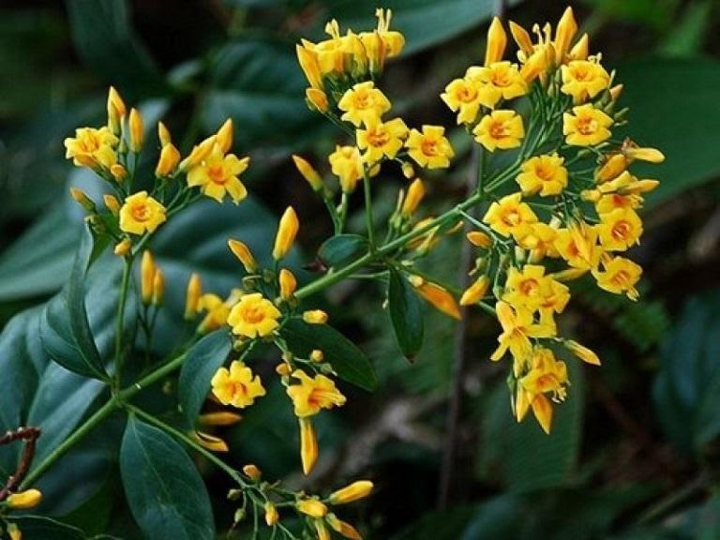

Hình ảnh cây lá ngón

**2. Triệu chứng người bị ngộ độc lá ngón**

- Đau bụng, buồn nôn, khó chịu, mệt mỏi, bí đái, da lạnh, vã mồ hôi, yếu mệt cơ tay chân khó vận động, nặng có thể gây liệt cơ hoàn toàn.

- Giãn đồng tử dẫn đến nhạy cảm với ánh sáng, chói mắt, sụp mi và liệt cơ hàm dưới dẫn đến rơi hàm dưới không khép được vào miệng.

- Thở yếu, thở chậm dẫn đến suy hô hấp; nhịp tim chậm, huyết áp tụt có thể dẫn đến ngừng tim; tăng phản xạ gân xương, co giật.

**3. Hướng dẫn xử trí sơ cứu khi bị ngộ độc lá ngón**

Nếu không phát hiện sớm, sơ cứu, cấp cứu và điều trị kịp thời, bệnh nhân thường chết sau 1-7 giờ. Do vậy, khi phát hiện người bị ngộ độc cây lá ngón, phương pháp xử trí ban đầu hết sức quan trọng, phải nhanh chóng loại bỏ chất độc ra khỏi cơ thể bằng các biện pháp như gây nôn: Uống đầy nước rồi móc họng để kích thích gây nôn, sau đó nhanh chóng chuyển đến cơ sở y tế gần nhất để loại bỏ độc chất, ngăn cản hấp thu độc chất bằng cách rửa dạ dày, uống than hoạt tính, truyền dịch tránh những biến chứng muộn nặng nề, nguy hiểm, nguy cơ dẫn đến tử vong.

**III. NGỘ ĐỘC NẤM**

**1. Nguyên nhân**

Ngộ độc nấm thường xảy ra khi ăn các nấm mọc hoang dại, thường vào mùa xuân và hè, ở các vùng rừng núi. Loại nấm độc nhất là nấm lục (hay nấm độc xanh đen), có hình thức hấp dẫn nhất, ngộ độc nặng nề, diễn biến không thể lường trước được và là nguyên nhân tử vong của hầu hết trường hợp ngộ độc nấm xảy ra hàng năm ở Việt Nam.

**2. Biểu hiện ngộ độc nấm**

Biểu hiện sớm thường xuất hiện sau khi ăn từ 30 phút đến 2 giờ, tối đa là 6 giờ. Biểu hiện muộn xuất hiện sau khi ăn từ 6 đến 40 giờ, trung bình 12 giờ. Mức độ ngộ độc tùy thuộc vào các loại nấm:

- Nếu ăn phải nấm đỏ (hay còn gọi là nấm mặt trời), nấm mụn trắng (nấm tán da báo) sẽ bị cảm giác buồn ngủ, chóng mặt, khó chịu, ảo giác sảng, giật cơ, co cơ.

- Nếu ăn phải nấm mực, bệnh nhân thường ngộ độc nếu kèm uống rượu bia, sẽ bị đỏ ở mặt, cổ và mặt có cảm giác bốc hỏa, vã mồ hôi, trống ngực, nhịp tim nhanh, đau ngực, thở nhanh, khó thở, buồn nôn, nôn, đau đầu, hạ huyết áp.

- Nếu ăn phải nấm phiến đốm chuông thì khó kiểm soát được vận động, dễ bị ảo giác, hoang tưởng, đồng tử (con ngươi mắt) giãn, kích thích vật vã, co giật.

- Đặc biệt nếu ăn phải nấm lục (nấm độc xanh đen), ngộ độc thường có biểu hiện muộn từ 6 đến 40 giờ sau ăn, bệnh nhân mới nôn, đau bụng, ỉa chảy dữ dội và nhiều. Vào thời điểm này hầu hết chất độc đã vào máu, sau 1-2 ngày, các biểu hiện tiêu hóa trên đỡ, người bệnh nghĩ là đã khỏi. Tuy nhiên, trên thực tế tình trạng ngộ độc vẫn tiếp diễn âm thầm ở các cơ quan khác. Và sau 3-4 ngày, bệnh nhân sẽ vàng mắt, vàng da, mệt mỏi, ăn kém, đái ít dần, phù, chảy máu nhiều nơi, hôn mê và tử vong.

**3. Hướng dẫn xử trí sơ cứu ngộ độc nấm**

- Gây nôn (bằng biện pháp cơ học): Trong vòng vài giờ sau ăn nấm (tốt nhất trong giờ đầu tiên) nếu bệnh nhân trên 2 tuổi, tỉnh táo, chưa nôn nhiều.

- Uống than hoạt tính: Liều 1 gam/kg cân nặng người bệnh.

- Cho uống đủ nước, tốt nhất là dùng oresol.

- Nhanh chóng đưa người bệnh đến cơ sở y tế gần nhất.

- Nếu người bệnh hôn mê, co giật thì phải cho nằm nghiêng.

- Nếu người bệnh thở yếu, ngừng thở thì hà hơi thổi ngạt hoặc hô hấp nhân tạo bằng các phương tiện cấp cứu tại chỗ.

- Ngộ độc nấm loại biểu hiện muộn cần được điều trị tại các cơ sở y tế có phương tiện hồi sức tích cực tốt (thường tuyến tỉnh trở lên).

**TÀI LIỆU THAM KHẢO**

1. Nguyễn Tân Hùng, Trương Mai Hồng, Lê Ngọc Duy và cộng sự (2021)” Nguyên nhân và đặc điểm ngộ độc cấp trẻ em tại Bệnh viện Nhi Trung ương giai đoạn 2017 - 2020” (2021), Tạp Chí Nghiên cứu và Thực hành Nhi khoa, Tập 5, Số 1, tr 9-16.

2. "Management of Acute Poisoning in Children: A Guide for Community Health Workers, Health Care Providers, and Programme Managers" của World Health Organization (WHO, 2011).

3. "Childhood Poisoning: A Preventable Public Health Menace" by Muhammed Elhadi and Ahmad Farid Abu-Hijleh (International Journal of Environmental Research and Public Health, 2010)

4. "Emergency Management of Childhood Poisoning" by Mohammad Omar Faruque and Md. Asaduzzaman (Journal of Medicine, 2013)

5. "Recognition and Management of Poisoning in Children" by Nadia Shaukat and Shumaila Noreen (Journal of Pakistan Medical Association, 2019)

**CÂU HỎI LƯỢNG GIÁ**

1. Liệt kê các nguyên nhân có thể gây ngộ độc ở trẻ em:

A. Do sự thiếu ý thức và vô ý của người lớn

B. ................................................................................................................

C. ................................................................................................................

2. Lựa chọn đáp án Đ/S: tích dấu √ vào ô thích hợp.

|  |  |  |
| --- | --- | --- |
| **Cách xử trí khi trẻ bị ngộ độc** | **Đúng** | **Sai** |
| Gọi cấp cứu hoặc nhanh chóng vận chuyển nạn nhân đến cơ sở y tế gần nhất. |  |  |
| Cho trẻ uống no nước rồi gây nôn cho trẻ để làm sạch dạ dày. |  |  |
| Gây nôn cho trẻ bằng cách móc họng hoặc ấn mạnh vào bụng trên của trẻ. |  |  |
| Để cho trẻ nằm nghỉ và theo dõi tình trạng mất nước của trẻ, cho trẻ uống Oresol để bù dịch cho trẻ |  |  |
| Tắm, gội bằng xà phòng, nước sạch nếu nhiễm độc qua da, niêm mạc. |  |  |

3. Lựa chọn đáp án Đ/S: tích dấu √ vào ô thích hợp.

|  |  |  |
| --- | --- | --- |
| **Ngộ độc lá ngón thường có biểu hiện** | **Đúng** | **Sai** |
| Đau bụng, buồn nôn, khó chịu, mệt mỏi, bí đái, da lạnh |  |  |
| Co đồng tử dẫn đến nhạy cảm với ánh sáng, chói mắt, sụp mi |  |  |
| Cứng cơ hàm dưới dẫn đến rơi hàm dưới không khép được miệng. |  |  |
| Thở yếu, thở chậm dẫn đến suy hô hấp |  |  |

4. Lựa chọn đáp án Đ/S: tích dấu √ vào ô thích hợp.

|  |  |  |
| --- | --- | --- |
| **Xử trí sơ cứu ngộ độc nấm** | **Đúng** | **Sai** |
| Cho uống đủ nước, tốt nhất là dùng oresol. |  |  |
| Nhanh chóng đưa người bệnh đến cơ sở y tế gần nhất. |  |  |
| Nếu người bệnh thở yếu, ngừng thở thì hà hơi thổi ngạt hoặc hô hấp nhân tạo bằng các phương tiện cấp cứu tại chỗ. |  |  |
| Ngộ độc nấm loại biểu hiện muộn cần được điều trị tại các cơ sở y tế tuyến tỉnh. |  |  |

**Bài 8. ĐIỆN GIẬT, BỎNG**

|  |
| --- |
| **Mục tiêu học tập:**  1. Biết cách xử trí tai nạn thương tích do điện giật, bỏng.  2. Biết được các biện pháp phòng ngừa tai nạn thương tích do điện giật, bỏng |

**I. ĐIỆN GIẬT**

Tai nạn điện giật thường xảy ra đột ngột, do vô tình hoặc không nắm vững những nguyên tắc đề phòng tai nạn khi sử dụng điện. Điện giật gây bỏng hoặc nặng hơn nữa có thể tổn thương thần kinh, ngừng tim thậm chí tử vong.

**1. Nguyên nhân**

- Do trẻ chạm vào ổ điện thấp hoặc dây điện mà trẻ không nhìn thấy.

- Do thiết bị điện bị dò rỉ ra bên ngoài vô tình trẻ chạm phải.

- Do trẻ chơi đùa thả diều gần cột điện, dây điện.

- Do trú nấp trời mưa dưới gốc cây cao.

**2. Hướng dẫn xử trí sơ cứu khi bị điện giật**

**-** Nhanh chóng ngắt nguồn điện hoặc tách dây điện khỏi người bị nạn hoặc gọi ngay cho cảnh sát/công ty điện lực nếu đó là một đường dây điện lớn.

- Khi tách nạn nhân ra khỏi dây điện chú ý bình tĩnh, không được trực tiếp túm (tiếp xúc trực tiếp) vào người bị điện giật mà phải dùng các vật không dẫn điện để tách nạn nhân ra khỏi đường dây điện.

- Sơ cứu bỏng (nếu có).

- Nếu trẻ bất tỉnh, gọi cấp cứu và tiến hành cấp cứu cơ bản.

**3. Phòng ngừa điện giật**

**-** Đặt ổ điện ngoài tầm với của trẻ, ổ điện luôn phải có nắp đậy (đối với trẻ nhỏ).

- Trong gia đình, trường, lớp học, đường dây điện và các thiết bị điện phải đảm bảo an toàn, không bị hở và được kiểm tra thường xuyên.

- Không chọc vào ổ điện, leo trèo cột điện, thả diều ở nơi có đường điện đi qua.

- Không trú, nấp dưới gốc cây to khi trời mưa phòng sét đánh.

- Hướng dẫn cho trẻ lớn biết cách sử dụng điện đúng cách, an toàn.

**II. BỎNG**

**1. Định nghĩa**

Bỏng là thương tổn ở da, các tổ chức dưới da do sức nóng vật lý, hóa học, bức xạ,... gây ra. Bỏng có thể làm chết người hoặc để lại những di chứng nặng nề như mất chức nǎng vận động, mất thẩm mỹ,...

**2. Nguyên nhân**

**-** Bỏng do nước nóng, thức ăn nóng.

- Bỏng do lửa: Xăng, cồn, ga, cháy xe, cháy nhà, tia hồ quang điện,…

- Bỏng do dòng điện: Cao thế, hạ thế

- Bỏng do hóa chất: Vôi tôi nóng (bỏng kiềm), bỏng do axit

- Bỏng do khí nóng, hơi nóng

- Bỏng do các vật nóng khi tiếp xúc trực tiếp

- Bỏng do phóng xạ

**3. Triệu chứng**

- Mức độ bỏng nhẹ: Đỏ da, phỏng da, tuột da gây đau rát.

- Mức độ bỏng nặng: Sốc, nhiễm trùng, nhiễm độc gây tử vong hoặc để lại di chứng.

**4. Hướng dẫn xử trí sơ cứu khi bị bỏng**

**-** Nhanh chóng loại bỏ tác nhân gây bỏng.

**-** Ngâm vùng bị bỏng vào nước mát trong vòng 20 phút (nếu bỏng do hóa chất cần dội nước nhiều lần trừ hóa chất khô) đối với bỏng nhẹ, chưa có tổn thương tróc da.

**-** Cắt bỏ quần áo, tháo đồ trang sức.

**-** Phòng chống choáng, ủ ấm và chuyển tới cơ sở y tế**.**

**LƯU Ý:**

**-** Không được bôi dầu mỡ, dung dịch cồn, kem kháng sinh vào vết bỏng.

**-** Không được chọc các phỏng nước trong tổn thương bỏng.

**-** Không được bóc da hoặc mảnh quần áo dính vào vết bỏng.

**-** Nếu có điều kiện thì phủ vết bỏng bằng gạc vô khuẩn nếu không thì dùng vải sạch.

**-** Vết bỏng sẽ chảy rất nhiều dịch nên trước khi dùng bǎng co giãn để bǎng vết bỏng lại thì phải đệm một lớp bông thấm nước lên trên gạc hoặc vải phủ vết bỏng.

**-** Chuyển trẻ đến cơ sở y tế nếu vết thương bỏng nặng.

**4.4. Hướng dẫn phòng ngừa**

- Hướng dẫn cho trẻ (trẻ lớn) kỹ năng phòng tránh bỏng.

**-** Để các tác nhân có thể gây bỏng (phích nước nóng, bàn là quần áo vừa sử dụng, xong, nồi thức ăn, ấm nước nóng,…) ở nơi an toàn, xa tầm với của trẻ để trẻ không với tới được (đối với trẻ nhỏ).

- Tránh để trẻ lại gần các khu vực đun nấu.

- Sử dụng các dụng cụ nhiệt, điện phải đảm bảo an toàn.

- Các hóa chất phải để đúng nơi quy định, có dán nhãn mác.

- Các thí nghiệm có dùng hóa chất hoặc dùng điện cần có sự giám sát của các thầy cô giáo cũng như phải an toàn theo đúng trình tự kĩ thuật

**TÀI LIỆU THAM KHẢO**

1. Bộ Lao động-Thương binh và Xã hội (2013), *Phòng chống tai nạn thương tích cho trẻ em,* NXB Lao động-Xã hội.

2. "Pediatric Electrical Injuries: A Review of Current Management Strategies" của Rachel Z. DeNardis và Arun K. Pramanik (Journal of Burn Care & Research, 2016)

3. "Electrical Injuries in Children: Emergency Management" by Angela H. Lumba-Brown and Christine Grella (Pediatric Emergency Medicine Practice, 2017)

4. "First Aid for Burns" by World Health Organization (WHO, 2018)

5. "Management of Minor Burns in Primary Care" by Christopher Scott and Julie Burkin (British Journal of General Practice, 2017)

**CÂU HỎI LƯỢNG GIÁ**

1. Lựa chọn đáp án Đ/S: tích dấu √ vào ô thích hợp.

|  |  |  |
| --- | --- | --- |
| **Cách xử trí khi trẻ bị điện giật** | **Đúng** | **Sai** |
| Nhanh chóng dùng tay để kéo dây điện ra hoặc kéo người trẻ để tách trẻ ra khỏi nguồn điện |  |  |
| Sơ cứu bỏng nếu có |  |  |
| Nếu trẻ bất tỉnh, gọi cấp cứu và tiến hành cấp cứu cơ bản. |  |  |
| Nếu sau khi bị điện giật trẻ hồi phục, tỉnh táo trở lại thì không cần đưa trẻ đến cơ sở y tế |  |  |

2. Hãy kể một số nguyên nhân gây nên bỏng:

E. Bỏng do nước nóng, thức ăn nóng.

F. ................................................................................................................

G. ................................................................................................................

H. ................................................................................................................

3. Lựa chọn đáp án Đ/S: tích dấu vào ô thích hợp.

|  |  |  |
| --- | --- | --- |
| **Cách xử trí khi bị bỏng** | **Đúng** | **Sai** |
| Nhanh chóng loại bỏ tác nhân gây bỏng. |  |  |
| Có thể bôi các loại mỡ trăn hoặc cồn, thuốc sát khuẩn, kem kháng sinh vào vết bỏng. |  |  |
| Ngâm vùng bị bỏng vào nước mát trong vòng 20 phút (nếu bỏng do hóa chất cần dội nước nhiều lần trừ hóa chất khô) đối với bỏng nhẹ, chưa có tổn thương tróc da. |  |  |
| Cần nhanh chóng bóc da hoặc mảnh quần áo dính vào vết bỏng. |  |  |
| Phòng chống choáng, ủ ấm và chuyển tới cơ sở y tế**.** |  |  |

**4.** Lựa chọn đáp án Đ/S: tích dấu √ vào ô thích hợp.

|  |  |  |
| --- | --- | --- |
| **Phòng ngừa bỏng và điện giật cần** | **Đúng** | **Sai** |
| Để các tác nhân có thể gây bỏng (phích nước nóng, bàn là quần áo vừa sử dụng, xong, nồi thức ăn, ấm nước nóng,…) ở nơi an toàn, xa tầm với của trẻ. |  |  |
| Để học sinh tự làm các thí nghiệm có dùng hóa chất hoặc dùng điện khi thực hành |  |  |
| Trong gia đình, trường, lớp học, đường dây điện và các thiết bị điện phải đảm bảo an toàn, không bị hở và được kiểm tra thường xuyên. |  |  |
| Khi mưa to có thể trú, nấp dưới gốc cây to đẻ tránh mưa |  |  |

**Bài 9. SÚC VẬT CẮN VÀ CÔN TRÙNG ĐỐT**

|  |
| --- |
| **Mục tiêu học tập:**  1. Biết cách xử trí tai nạn thương tích do súc vật cắn hay côn trùng đốt.  2. Biết được các biện pháp phòng ngừa tai nạn thương tích do súc vật cắn hay côn trùng đốt |

**I. SÚC VẬT (CHÓ, MÈO) CẮN**

Những vết thương do súc vật cắn có nguy cơ nhiễm trùng rất cao, có thể gây bệnh uốn ván hoặc bệnh dại (chó, mèo). Mục đích sơ cấp cứu là cố gắng cầm máu, hạn chế tối đa nguy cơ nhiễm trùng, chăm sóc vết thương.

**1. Nguyên nhân**

- Trêu, chọc động vật (chó, mèo) thả rông trong gia đình hoặc khu dân cư.

- Chó, mèo bị bệnh dại

- Các loại động vật hoang dã tấn công trẻ.

**2. Hướng dẫn xử trí sơ cứu**

**-** Nếu vết thương chảy máu, cầm máu ngay bằng cách ấn mạnh lên vết thương.

- Rửa sạch vết thương bằng xà bông và nước ấm.

- Lau khô vết thương, dùng băng, gạc băng kỹ vết thương.

- Đưa đến ngay cơ sở y tế nếu vết thương rộng phải khâu, hoặc trong trường hợp nghi ngờ dại cần chích ngừa huyết thanh kháng uốn ván.

- Theo dõi vết thương nhiễm trùng, biểu hiện:

+ Đau nhức nhiều.

+ Sưng đỏ nhiều.

+ Nổi hạch ở gốc chi.

Chú ý: Trong trường hợp bị chó, mèo cắn, trẻ em nên đi tiêm phòng bệnh dại và cần theo dõi con vật ít nhất trong vòng 15 ngày.

**3. Hướng dẫn phòng ngừa**

- Giáo dục trẻ không trêu, chọc chó mèo.

- Tiêm phòng ngừa dại định kỳ đối với chó, mèo của gia đình.

**II. CÔN TRÙNG ĐỐT**

Côn trùng cắn thường nhẹ, có thể gây đau nhức, chỉ cần sơ cứu săn sóc vết thương tại chỗ. Tuy nhiên một số người dị ứng với nọc độc (nọc ong) có thể bị sốc được gọi là sốc phản vệ.

**1. Nguyên nhân:** Thường do bị ong đốt, có thể do rết, bò cạp, kiến cắn.

**2. Dấu hiệu nhận biết**

- Mức độ nhẹ: Đau nhức tại chỗ cắn, vết đốt và sưng lên xung quanh vết cắn, vết đốt.

- Mức độ nặng: Nổi mề đay toàn thân; khó thở; sốc phản vệ (tay chân lạnh, mạch nhẹ khó bắt); tiểu ra máu, tiểu ít, suy thận thường xảy ra ở những ngày đầu.

**3. Hướng dẫn sơ cứu khi bị côn trùng đốt**

- Hầu hết ong đốt đều để lại vòi chích và túi nọc ở vết đốt trên da trẻ em, ngoại trừ ong vò vẽ. Tốt nhất là lấy vòi chích ra bằng cách khều nhẹ, dùng nhíp lấy ra, tránh nặn ép bằng tay vì có thể làm nọc độc lan ra.

- Rửa sạch vùng bị chích bằng xà bông và nước ấm.

- Đắp băng lạnh lên vết cắn để giảm đau và giảm sưng.

- Đưa trẻ em đến cơ sở y tế nếu: Nổi mề đay; trẻ kêu mệt, tay chân lạnh; tiểu đỏ, tiểu ít; bị ong vò vẽ đốt trên 10 vết đốt.

**4. Phòng ngừa**

**-** Giáo dục trẻ em không chọc phá tổ ong, nhất là vào mùa hè.

**III. RẮN CẮN**

Trừ một số loài rắn có nọc độc gọi là rắn độc, còn lại đa số rắn thường không nguy hiểm gọi là rắn lành. Điều cần thiết là phải nhận dạng loại rắn đó là rắn gì để kịp thời thông báo cho nhân viên y tế để điều trị bằng kháng huyết thanh phù hợp.

Rắn độc có hai họ:

- Họ rắn hổ: Rắn hổ đất, hổ chúa, hổ mèo, cạp nong, cạp nia.

- Họ rắn lục: Rắn lục xanh, chàm quạp.

**1. Dấu hiệu nhận biết khi bị rắn cắn**

Quan sát nhanh vết cắn giúp ích cho việc xác định có phải bị rắn độc cắn hay không bằng các dấu hiệu:

**-** Sưng nhiều, đau nhức nhiều ở chỗ bị cắn.

**-** Vết cắn có hai dấu răng nọc.

- Răn họ lục:

+ Dấu hiệu tại chỗ cắn: Sưng, bầm, hoại tử và da phồng rộp chứa đầy dịch.

+ Rối loạn đông máu: Xuất huyết da, niêm.

- Rắn họ hổ:

+ Dấu hiệu tại chỗ ít.

+ Dấu hiệu toàn thân: Chóng mặt, buồn nôn, khó thở, yếu liệt chi.

**2. Hướng dẫn sơ cứu khi bị rắn cắn**

- Cho trẻ nằm yên và trấn an trẻ.

**-** Bất động và đặt nơi bị cắn cần thấp hơn so với tim để hạn chế hấp thu nọc độc.

- Rửa sạch vết thương bằng xà bông và nước.

- Phủ lên vết cắn bằng gạc mát để giảm đau, sưng.

- Nhanh chóng đưa trẻ em tới cơ sở y tế để xác định loại rắn cắn và chích huyết thanh kháng nọc phù hợp.

***Lưu ý:***

- Tất cả trường hợp bị rắn cắn, ngay cả khi xác định là rắn lành đều cần theo dõi sát như là một trường hợp rắn độc cắn, ít nhất là trong 6 giờ đầu. Đặc biệt khi bị rắn độc cắn hoặc nghi ngờ rắn độc cắn, cần thực hiện các biện pháp sơ cứu ngay và nhanh chóng đưa trẻ em tới cơ sở y tế.

- Trấn an trẻ em để tránh nọc độc lan nhanh.

- Không nên garô phía trên vết thương vì có thể gây hoại tử chi. Không rạch, nặn hút vết thương để lấy nọc ra do hiện nay không thấy hiệu quả mà gây chảy máu, nhiễm trùng và tăng hấp thu nọc độc.

**3. Hướng dẫn phòng ngừa**

- Mang giày cao ống và mặc quần dài phủ ra ngoài giày là cách tốt nhất khi đi trên cỏ rậm hoặc vùng có nhiều rắn.

- Tìm hiểu các loại rắn độc, nhận dạng qua hình dạng và nơi sinh sống.

- Phát hoang rộng xung quanh nhà.

**IV. KIẾN BA KHOANG**

**1. Nhận biết về kiến ba khoang**

- Kiến ba khoang (một số nơi còn gọi là kiến khoang, kiến kim, kiến lác, kiến gạo, kiến cong,…) là loài côn trùng có màu khoang đen - vàng cam xen kẽ, có thân mình thon, dài như hạt thóc, dài 1-1,2cm, ngang 2-3mm; kiến có 3 đôi chân, 2 đôi cánh, một đôi cánh dài mỏng trong suốt gấp lại gọn gàng và dấu bên dưới đôi cánh cứng ngắn, bay và chạy rất nhanh.

- Kiến ba khoang thường sống ở các ruộng lúa, cỏ mục, vườn cây, bãi rác thải, công trình đang xây dựng,... Chúng xuất hiện nhiều vào mùa mưa, khi độ ẩm cao, thuận lợi cho kiến phát triển. Kiến ba khoang ưa thích ánh sáng đèn ban đêm nên bay vào theo ánh đèn, đậu vào quần áo, khăn mặt, giường chiếu, chăn màn,…

**2. Dấu hiệu nhận biết do kiến ba khoang đốt**

- Tổn thương thường xuất hiện ở các vùng da hở trên cơ thể như mặt, hai tay.

- Vết thương thành vệt dài hoặc thành đám. Ban đầu là những nốt ban đỏ rồi sưng lên thành mụn mủ có điểm lõm màu trắng vàng ở giữa.

- Nếu không giữ gìn cẩn thận có thể bị loét, làm rỉ dịch.

- Thường đau rát, ngứa ngáy khó chịu, một số trường hợp có thể bị sốt, nổi hạch, biến chứng nhiễm trùng toàn thân.

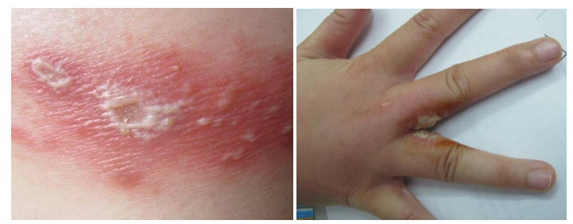

*Hình ảnh mô tả kiến ba khoang đốt*

**3. Hướng dẫn xử trí khi bị kiến ba khoang đốt**

- Lấy nước sạch mát, xà phòng rửa chỗ kiến đốt. Khi rửa hết sức nhẹ nhàng để tránh làm trầy xước hoặc vỡ vết thương.

- Nhanh chóng bôi hồ nước (có bán ở các hiệu thuốc).

- Những ngày sau đó, tùy vào mức độ bị đốt, có thể sử dụng một số loại thuốc theo chỉ dẫn của bác sỹ, có thể bôi hồ nước.

- Nốt ban đỏ bị chuyển sang nốt mụn mủ, phồng rộp lên, nên dùng thêm mỡ Oxyde kẽm, mỡ kháng sinh để bôi lên da.

- Nếu vết đốt có dấu hiện lở loét, nhiễm khuẩn, bị rỉ mủ, cần bôi thêm dung dịch xanh Methylen 1% và để yên tâm nên đến các cơ sở y tế để khám và điều trị kịp thời.

- Mỗi ngày nên bôi thuốc thành 2 lần, trước khi bôi bạn rửa sạch vết thương với nước muối loãng (có bán ở các hiệu thuốc).

**4. Hướng dẫn phòng tránh kiến ba khoang đốt**

**-** Vệ sinh phòng ở sạch sẽ, thoáng mát.

- Buổi tối nên tắt các bóng điện có ánh sáng xanh, tím (bóng điện huỳnh quang, bóng tuyp,…) buổi tối nên sử dụng bóng điện có ánh sáng đỏ, vàng (đèn dây tóc).

- Trước khi đi ngủ, nên kiểm tra kĩ giường gối, chăn chiếu. Trước khi mặc quần áo cần giũ sạch xem có kiến ba khoang hay không.

**TÀI LIỆU THAM KHẢO**

1. Handbook of Animal Bites and Stings: Recognition and Treatment by Michael Rust, Kristin Weitzel, and Richard Clark

2. Management of Animal Bites and Stings by Dilip Mathai and Jennifer L. Dotson

3. NSW Health (2013) Snakebite and Spiderbite Clinical Management Guidelines 3rd Edition, NSW Ministry of Health, Sydney

4. "Insect Bites and Stings" của Anjali Patwardhan và Erika Kube (American Family Physician, 2020)

**CÂU HỎI LƯỢNG GIÁ**

A. Chọn câu trả lời đúng nhất:

Câu 1. Những vết thương do súc vật cắn có nguy cơ cao nhất:

A. Đau

B. Nhiễm trùng

C. Gãy xương

D. Phản vệ

Câu 2. Hướng dẫn phòng ngừa do súc vật cắn bao gồm:

A. Chỉ khuyến khích nuôi chó mèo trong nhà

B. Tiêm phòng ngừa dại định kỳ đối với chó, mèo của gia đình

C. Mở các lớp huấn luyện chó mèo

D. Đưa trẻ tới môi trường không có chó mèo

Câu 3. Khi bị rắn cắn cần:

A. Có thể cho trẻ vận động nhẹ nhàng

B. Đưa trẻ tới cơ sở y tế gần nhất để truyền dịch, tiêm kháng sinh

C. Đắp thuốc nam lên vết cắn để giảm đau, sưng

D. Bất động và đặt nơi bị cắn thấp hơn so với tim để hạn chế hấp thu nọc độc

Câu 4. Dấu hiệu nhận biết do kiến ba khoang đốt là:

A. Tổn thương thường xuất hiện ở bụng, mông

B.Tổn thương thường xuất hiện dọc theo các dây thần kinh trên cơ thể

C. Có thể gây đỏ da toàn thân và nhiều nốt loét ở tay, chân

D. Tổn thương ban đầu là những nốt ban đỏ rồi sưng lên thành mụn mủ có điểm lõm màu trắng vàng ở giữa

Câu 5. Đâu là cách xử trí kiến ba khoang đốt đúng nhất:

A. Băng kín vết thương ngay lập tức

B. Chườm đá lạnh lên vết thương

C. Rửa vết thương dưới nước mát và xà phòng, tránh làm trầy xước hoặc vỡ vết thương

D. Để thoáng vết thương và theo dõi

|  |  |  |  |
| --- | --- | --- | --- |
| Câu 6 | | | |
| STT | Đánh dấu x vào ý bạn cho là đúng hoặc cho là sai | Đ | S |
| 1 | Khi bị súc vật cắn nên cầm máu ngay bằng cách ấn nhẹ lên vết thương |  |  |
| 2 | Trong trường hợp bị chó, mèo cắn, trẻ em nên đi tiêm phòng bệnh dại và cần theo dõi con vật ít nhất 3-5 ngày |  |  |
| 3 | Bị côn trùng đốt có thể gây khó thở, sốc phản vệ |  |  |
| 4 | Khi bị ong đốt, không nên lấy vòi chích còn ở trong da ra |  |  |
| 5 | Khi bị rắn cắn nên garo phía trên vết thương vì có thể gây hoại tử chi |  |  |

C. Điền vào chỗ trống

1. Mục đích sơ cấp cứu là cố gắng cầm máu, hạn chế tối đa nguy cơ ......................, chăm sóc vết thương

2. Một số người dị ứng với nọc độc (nọc ong) có thể bị sốc được gọi là ..................

3. Tất cả trường hợp bị rắn cắn cần theo dõi sát như là một trường hợp rắn độc cắn, ít là trong .....giờ

**Bài 10. ĐUỐI NƯỚC**

|  |
| --- |
| **Mục tiêu bài học:**  1. Đánh giá ban đầu đuối nước ở trẻ em  2. Xử trí cấp cứu ban đầu trẻ bị đuối nước |

**1. Định nghĩa**

Đuối nước là khái niệm để chỉ quá trình gây nên tổn thương hô hấp ban đầu do đường thở bị chìm trong chất lỏng, có để lại di chứng cho nạn nhân hoặc tử vong.

**2. Nguyên nhân đuối nước ở trẻ**

- Thiếu kiến thức, kỹ năng an toàn

Trẻ thiếu kiến thức, kỹ năng để đánh giá, nhận định các nguy cơ đuối nước có thể xảy ra khi các em tham gia các hoạt động sinh hoạt, vui chơi, lao động trong đời sống hàng ngày trong cộng đồng. Các em chưa nhận biết được vị trí an toàn để vui chơi, bơi, lội, đa phần hành động theo ngẫu hứng, chưa có thói quen chấp hành quy định an toàn phòng tránh đuối nước.

Trẻ biết bơi, thậm chí bơi giỏi nhưng thiếu kỹ năng an toàn trong môi trường nước hoặc không biết kỹ năng cứu đuối an toàn. Đã có nhiều trường hợp trẻ em, học sinh bơi giỏi, dũng cảm cứu bạn nhưng bị đuối nước theo

- Thiếu sự giám sát của người lớn

Thiếu sự giám sát của người thân: Trong nhiều trường hợp vì nhiều lý do khác nhau trẻ em bị bỏ mặc không được trông nom hoặc thoát ly khỏi sự giám sát của bố mẹ, người lớn, người có trách nhiệm, dẫn đến bị ngã, rơi vào vùng nước và bị đuối nước.

Người giám sát không đủ năng lực như: Người giám sát là anh/chị/em còn nhỏ tuổi, ông/bà cao tuổi, người có bệnh/di chuyển khó khăn, người có những hạn chế nhất định về năng lực hành vi, người giám sát trẻ em không biết bơi và không có kiến thức, kỹ năng cứu đuối,…

Người giám sát thiếu trách nhiệm: Người chủ phương tiện giao thông đường thủy, chủ bãi tắm, phụ trách tổ chức sự kiện,... không thực hiện đúng các quy định khi trẻ em, học sinh hoạt động ở gần vùng nước mở hoặc trong môi trường nước.

- Môi trường nước xung quanh tiềm ẩn nguy cơ

Môi trường nước xung quanh trẻ chưa an toàn: Chum, vại nước, chậu nước, lu, phi nước, bể chứa nước trong chính gia đình không được che đậy, khóa cẩn thận; hố các công trình đào sâu nhưng không có biển cảnh báo và rào chắn; thành giếng không đủ độ cao cần thiết; bể bơi, khu vực tắm biển không có người trông coi hoặc người trông coi thiếu trách nhiệm, không có biển cảnh báo nguy hiểm,…

Phương tiện đường thủy không bảo đảm an toàn kỹ thuật, thiếu thiết bị an toàn như áo phao, xuồng cứu hộ; phương tiện chở quá tải là nguyên nhân mất an toàn khi chở trẻ em, học sinh đi lại trên sông nước. Các bể bơi, bãi tắm, các vùng nước mở không có người giám sát, lực lượng cứu hộ; các cây cầu bắc qua kênh, mương, sông, suối,… không bảo đảm kỹ thuật an toàn.

- Thiên tai bão, lũ lụt, mưa lớn,… là yếu tố khách quan bất khả kháng cũng là nguyên nhân gây đuối nước ở trẻ.

***Bất kể ai cũng có nguy cơ bị đuối nước, kể cả người biết bơi***, ở trẻ nam đuối nước nhiều hơn trẻ gái. Các đối tượng nguy cơ cao như: trẻ em; không biết bơi; uống rượu; động kinh; lặn quá sâu; chủ quan đôi khi cả những người bơi giỏi, người cứu nạn nhân cũng bị đuối nước.

Theo thống kê, có khoảng 70% trẻ bị đuối nước được cứu sống nếu được cấp cứu cơ bản tốt, ngay tại nơi bị nạn. Nếu không được cấp cứu cơ bản tốt thì chỉ có 40% trẻ bị đuối nước được cứu sống dù việc hồi sức tim - phổi tại bệnh viện được làm rất tích cực. Trong số những trường hợp được cứu sống nhờ các biện pháp hồi sức tim - phổi tại bệnh viện, chỉ có 70% hồi phục hoàn toàn, 25% có di chứng thần kinh nhẹ, số còn lại bị tàn phế nặng nề hoặc vĩnh viễn sống thực vật.

**3. Hướng dẫn xử trí khi trẻ bị đuối nước**

**3.1. Cứu đuối đưa trẻ ra khỏi nước**

a) Gọi trợ giúp, nếu có những người khác xung quanh.

Cần nhanh chóng tìm kiếm sự trợ giúp của những người xung quanh khi thấy trẻ bị đuối nước bằng cách hô, gọi.

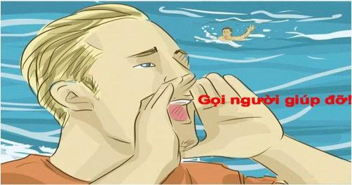

b) Thực hiện việc cứu trẻ ra khỏi nước:

Đây là bước đầu tiên nhưng rất quan trọng, người đưa trẻ ra khỏi đuối nước phải là người biết bơi, có kỹ năng cứu người bị đuối nước để tránh những rủi ro khác có thể xảy ra. Có hai phương pháp cứu đuối gián tiếp và cứu đuối trực tiếp.

- Cứu đuối gián tiếp: Là sử dụng các dụng cụ cứu đuối sẵn có (phao, dây, gậy, quần áo, các vật có thể nổi trên nước,…) để cứu người trẻ đuối nước khi vẫn còn đang tỉnh. Tùy theo tình hình, tính chất của mỗi trường hợp cụ thể mà người cứu đuối lựa chọn phương án cứu để phù hợp, an toàn và hiệu quả.

- Cứu đuối trực tiếp: Là xuống nước, bơi đến cứu nạn nhân. Đặc biệt lưu ý là cứu đuối trực tiếp chỉ dành cho đối tượng cứu hộ chuyên nghiệp, được đào tạo và cấp chứng chỉ cứu hộ, có đủ sức khỏe và năng lực ở thời điểm thực hiện. Trong một số trường hợp, tùy theo mức độ, tính chất cụ thể của từng vụ đuối nước mà người thực hiện cứu đuối có thể thực hiện cứu đuối trực tiếp khi chưa phải là người cứu hộ chuyên nghiệp nhưng vẫn đảm bảo cứu sống nạn nhân và bảo đảm an toàn cho bản thân: Khi thấy trẻ nhỏ ngã trong các chum, lu, vại, xô, chậu đựng nước,

Khi thấy trẻ nhỏ bị rơi xuống bờ ao, bờ mương, giếng, kênh, rạch,… mà đang cố gắng bám, víu để cố gắng lên bờ…, nếu ở khoảng cách gần có thể trực tiếp đưa tay ra nắm bắt để kéo người bị đuối nước lên bờ.

Khi thấy trẻ, người bị đuối nước ở vùng nước nông, mức nước chỉ ở ngang ngực người thực hiện việc cứu đuối trực tiếp *(vùng nước mà bản thân người thực hiện cứu đuối hiểu rõ về địa hình như ao trong gia đình, hoặc ao, hố chứa nước gần nhà)*, có thể lội ra để túm, bắt kéo người bị đuối nước đưa lên bờ.

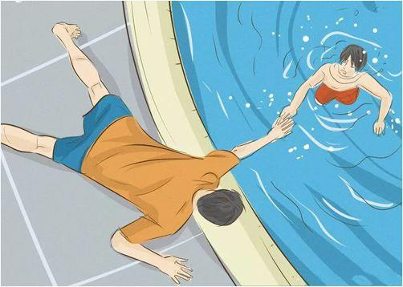

**Khuyến cáo trẻ em không được thực hiện việc cứu đuối trực tiếp vì có thể chính các em sẽ là nạn nhân bị đuối nước.**

**Lưu ý :** Bắt đầu hồi sức tim phổi (CPR - Cardiopulmonary Resuscitation) ngay lập tức là điều quan trọng nhất bạn có thể làm để ngăn trẻ tử vong.

- Nếu chỉ có một mình, hãy làm theo các bước dưới đây trong hai phút trước khi dừng lại để gọi cấp cứu 115.

- Nếu có những người khác xung quanh, trong khi bạn bắt đầu các bước bên dưới, hãy nhờ ai đó gọi 115 và thông báo cho nhân viên cứu hộ.

**3.2. Kiểm tra xem trẻ có thở không và có tỉnh không**

Xem trẻ có thở không: Đặt tại của bạn gần miệng và mũi trẻ. Bạn có cảm thấy không khí thở ra của trẻ ở trên má của bạn không? Nhìn xem lồng ngực của trẻ có di động không? (Thở ngáp được xem là không thở). Trong khi kiểm tra hơi thở, bạn cũng có thể gọi tên của đứa trẻ để xem đứa trẻ có phản ứng không.

**3.3. Nếu trẻ không thở, hãy bắt đầu hồi sức tim phổi (CPR)**

- Cẩn thận đặt trẻ nằm ngửa trên một bề mặt chắc chắn và cứng.

- Nếu nghi ngờ chấn thương cổ hoặc đầu, hãy di chuyển trẻ trẻ bằng cách di chuyển toàn bộ cơ thể (đầu, cổ, cột sống và hông) với nhau, giữ cho tất cả chúng thẳng hàng.

- Nếu không chấn thương cổ: Giữ đầu trẻ ngửa ra sau và nâng cằm để thông đường thở. Nếu nghi ngờ chấn thương cổ, không ngửa đầu, chỉ cần ấn hàm. Đối với em bé, hãy cẩn thận không ngửa đầu ra sau quá nhiều.

- Khi thổi ngạt: Với trẻ sơ sinh, đặt miệng của bạn trên cả mũi và miệng của trẻ để thổi ngạt được kín. Với trẻ lớn hơn, một tay ép cánh mũi của trẻ và đưa miệng của bạn qua miệng của đứa trẻ.

- Thổi vào miệng trẻ trong 1 giây và ngực của trẻ sẽ phồng lên. Lặp lại hơi thở lần thứ hai

- Hồi sức tim phổi (CPR) cho trẻ.

**3.4. Ép tim ngoài lồng ngực**

Vị trí ép tim: 1/2 dưới xương ức, tỉ lệ ép tim/thổi ngạt là 30:2. Ấn xuống ngực sâu khoảng 1/3 -1/2 lồng ngực theo đường kính trước sau. Tốc độ ép tim 100 -120 lần/phút (xem bài Cấp cứu cơ bản).

**Một số điểm cần lưu ý sau đây:**

Hạ thân nhiệt thường xảy ra sau khi bị đuối nước, đặc biệt ở trẻ em. Do đó cần phải ủ ấm cho trẻ ngay khi đưa khỏi môi trường nước. Các biện pháp sưởi ấm cơ thể được tóm tắt như sau:

- Cởi bỏ quần áo ướt, lạnh

- Đắp chăn ấm

- Dùng đèn, tấm sưởi để làm ấm

- Đắp ấm cơ thể bằng chăn sưởi điện

**4. Hướng dẫn phòng ngừa đuối nước**

- Tổ chức tuyên truyền cho mọi người dân cùng tham gia phòng tránh đuối nước trẻ em.

- Giáo dục kiến thức, kỹ năng (cho trẻ từ lớp 1) phòng chống đuối nước và dạy trẻ bơi an toàn.

- Tuyên truyền cho người chăm sóc trẻ luôn để ý, quản lý, giám sát trẻ mọi lúc, mọi nơi

- Loại bỏ nguy cơ đuối nước cho trẻ em tại cộng đồng, gia đình, trường học.

- Các khu vực bơi công cộng phải được giám sát bởi nhân viên cứu hộ được huấn luyện về các kỹ thuật cứu hộ.

- Ao, hồ, dụng cụ chứa nước trong gia đình phải có rào chắn, nắp đậy. Có các biển cảnh báo tại các sông ngòi, hồ nước,... nơi công cộng.

- Giáo dục, hướng dẫn cho trẻ lớn nhận biết các nơi nguy hiểm có nguy cơ cao xảy ra đuối nước.

- Cần tuyên truyền phổ biến các biện pháp phòng ngừa và sơ cứu đúng cho người dân.

- Tổ chức các lớp Cấp cứu cơ bản cho cộng đồng.

**TÀI LIỆU THAM KHẢO**

**1.** *Sơ cứu ban đầu cho sơ sinh và trẻ em phiên bản 5***.** Dr Gina M. Piazza - British Red Cross. Bs Phạm Hoàng Thiên dịch

2. Gardner HG, Baum CR, Dowd MD et al (2010). Prevention of drowning. Pediatrics. 2010 Jul;126(1):178-85

**3.** *Cẩm nang điều trị nhi khoa***.** Nguyễn Công Khanh 2002

**CÂU HỎI LƯỢNG GIÁ**

**1. Câu hỏi đúng/sai:** Lựa chọn đáp án Đ/S: tích dấu √ vào ô thích hợp.

|  |  |  |  |
| --- | --- | --- | --- |
| **STT** | **Nội dung** | **Đúng** | **Sai** |
| **1** | Đối với những người biết bơi rồi thì sẽ không bị đuối nước |  |  |
| **2** | Khi gặp trẻ bị đuối nước không cần chú ý đến vấn đề có chấn thương cột sống cổ |  |  |
| **3** | Khi trẻ sau đuối nước được vớt lên bờ, dốc ngược trẻ lên rồi vác sau lưng chạy để nước ra khỏi phổi. |  |  |
| **4** | Tỉ lệ ép tim ngoài lồng ngực và thổi ngạt là 15:2 khi trẻ ngừng thở ngừng tim do đuối nước |  |  |
| **5** | Trẻ sau cấp cứu đuối nước mà tỉnh táo không cần chuyển đến theo dõi tại cơ sở y tế. |  |  |
| **6** | Địa phương cần có trách nhiệm trong việc tuyên truyền cách phòng chống đuối nước |  |  |

**2. Câu hỏi chọn đáp án đúng:**

**Câu 1: Đuối nước là**

A. Đuối nước là khái niệm để thể hiện người bị ngạt nước có thể chìm trong nước hoặc úp mặt dưới nước trước khi bệnh nhân chết đuối thực sự.

B. Đuối nước là một người lớn hay trẻ em bị té ngã xuống nước bị tử vong (chết đuối).

C. Đuối nước là do người lớn hay trẻ em đang ăn, uống hoặc rơi xuống nước bị nước vào mũi, miệng dẫn tới khó thở. Hậu quả tử vong (chết đuối), hoặc không tử vong, nhưng gây tổn hại nghiêm trọng cho hệ thần kinh.

D. Tất cả đáp án A, B, C.

**Câu 2: Cần làm gì để loại bỏ nguy cơ gây đuối nước cho trẻ em:**

A. Làm hàng rào quanh ao, hồ nước, rãnh nước xung quanh nhà hoặc nơi công cộng; có các biển báo cấm những nơi nước sâu, nguy hiểm

B. Làm các nắp đậy an toàn, khóa cẩn thận các dụng cụ chứa nước đựng trong gia đình: giếng, bể, xô, thau, lu chứa nước…

C. Tổ chức các lớp học bơi cho trẻ em

D. Cả 3 đáp án trên

**Câu 3: Trước khi bơi nên làm gì?**

A. Tập thể dục, khởi động khớp chân tay từ 5-10 phút trước khi bơi.

B. Nhẩy xuống bơi ngay khi người đang nóng.

C. Chọn hồ bơi đảm bảo sạch sẽ, có người cứu hộ khi cần.

D. Cả phương án A và C

**Câu 4: Khi gặp người đuối nước thì nên làm gì?**

A. Hô hoán người lớn đến cứu, vừa tìm cành cây hoặc sợi dây...ném cho người đuối nước để cùng mọi người kéo nên nếu cần.

B. Bỏ chạy, không báo cho ai hết với ai hết.

C. Nhảy xuống cứu bạn

**Câu 5: Các biện pháp phòng tránh đuối nước cho trẻ?**

A. Dạy trẻ tập bơi.

B. Tạo môi trường an toàn cho trẻ.

C. Tuyên truyền giáo dục về đuối nước và tai nạn thương tích tại nhà trường và cộng đồng

D. Tất cả ý trên.